


数据库设计
大作业报告

——学生上课管理系统

组长姓名与学号： | 尹麓鸣 1807310418
组员姓名与学号： | 田衡 1803220154  朱正旺 1807310439
班级： | 计算机184
日期： | 2020.6.21

目 录
目 录 1
（一）需求分析 2
（二）概念结构设计 3
（三）逻辑结构设计 6
3.1 转换为关系数据模型 6
3.2 关系模式的优化 7
3.3 视图设计 9
（四）数据库物理结构设计 9
4.1 物理结构设计 9
4.2 物理结构优化 13
（五） 数据库实施 15
（六） 数据库试运行 27
6.1 数据装载 27
6.2 试运行 39
（七）收获和体会 64

（一）需求分析
系统管理员的需求：
- 维护学生的个人基本信息，实现对学生个人信息的添加、删除和更新等。学生信息包括：学生学号、学生姓名、学生性别、学生年龄、学生家庭住址、学生所属专业号、学生手机号、学生邮箱、宿舍楼、宿舍房间号、宿舍床位号等。
- 维护学院的基本信息，实现对学院信息的添加、删除和更新等。学院信息包括学院编号、学院名称、学院类别等。
- 维护专业的基本信息，实现对专业信息的添加、删除和更新等。专业信息包括专业编号、专业名称、专业所属学院等。
- 维护教师的个人基本信息，实现对教师个人信息的添加、删除和更新等。教师信息包括：教师工号、教师姓名、科研项目经历、教师所属专业号、教师家庭住址、教师手机号、教师邮箱、薪酬等。
- 维护课程信息，实现对课程的增加、删除和修改等。课程信息包括课程号、课程名、课程所属学期、上课时间、上课地点、开设学院等。
- 维护科研项目信息，实现对科研项目的增加、删除和修改等。项目信息包括项目编号、项目名称、项目级别、项目资金、开始日期等。
- 维护总评成绩信息，实现对总评成绩的增加、删除和修改等。总评成绩信息包括学生学号、学生姓名、课程号、课程名、平时成绩、卷面成绩、总成绩等。
- 维护课堂表现信息，实现对课堂表现情况的增加、删除和修改等。课堂发言次数信息包括学生学号、学生姓名、课程号、课程名、上课时间、课堂发言次数、课堂测验成绩、考勤等。
- 维护作业信息，实现对课堂作业的增加、删除和修改等。课堂作业信息包括学生学号、学生姓名、课程号、课程名、作业号、作业成绩等。
- 维护教学反馈信息，实现对教学反馈的增加、删除和修改等。教学反馈信息包括学生学号、学生姓名、课程号、课程名、教学反馈成绩等。
学生的需求：
- 查询和修改自己的个人信息：如家庭住址、学生手机号、学生邮箱等。
- 选择选修课成绩、课堂发言次数、课堂测验成绩、考勤信息、作业信息、额外加分信息和总评成绩。
- 对任课教师进行教学反馈打分。
教师的需求：
- 查询和修改自己的个人信息：如教师电话、教师家庭住址等。
- 发布课程序号，发布课程名称，发布上课时间，上课地点，学生成绩，查询学生个人信息。
- 对学生考勤、课堂测验完成情况和作业完成度做相应记录。
- 课程结束后，教师给所教授课程的选课学生进行相应成绩登记。
教学管理的基本规定如下：每门课程可以由多个教师讲授，每个教师可以讲授多门课程；每个学生可以学习多门课程，每门课程由多个学生学习；每个学生在一门课程中可以有多次测验成绩，一次测验成绩只对应一个学生；每个老师教授每门课程可以有多个教学反馈成绩，每个教学反馈成绩只对应一门课程的一个老师；一个学院可以开设多门课程，一门课程只能由一个学院开设；每个学生每门课程可以有多次作业成绩，一个作业成绩只对应一个学生。

（二）概念结构设计
分析学生上课管理系统的基本需求，利用概念结构设计的抽象机制，可以抽取出教学管理系统的基本实体有：学院、专业、教师、课程、科研项目和学生；这六个实体是通过专业组成学院、教师在学院工作、学生隶属于学院、教师主持科研项目、学生参与科研项目、学生对教师所讲授课程反馈打分、学院开设课程、学生学习课程获得总评成绩、学生在课堂上获得课堂表现评估、学生完成课程作业获得评分产生联系的。
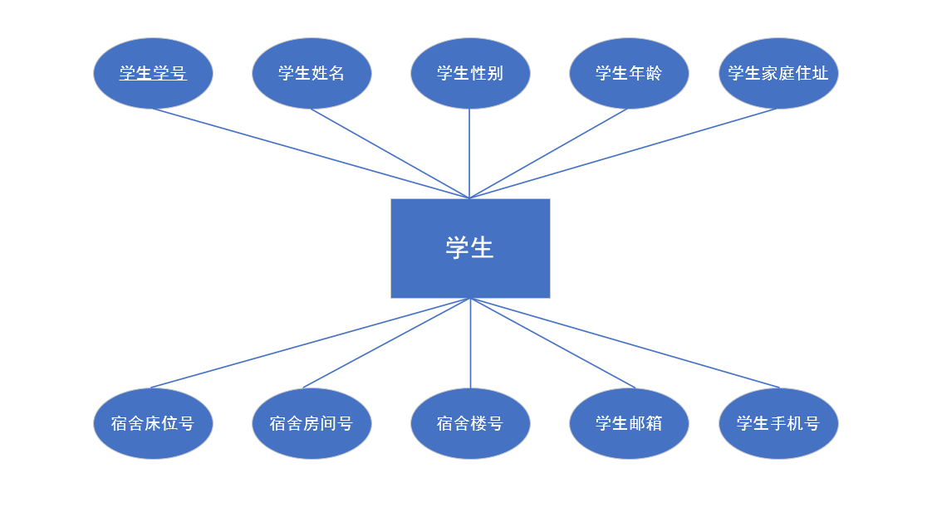
图1 学生实体的实体-属性图
图1展示了学生实体的实体-属性图。其中学生实体包含的属性为学生学号、学生姓名、学生性别、学生年龄、学生家庭住址、学生手机号、学生邮箱、宿舍楼号、宿舍房间号、宿舍床位号，且学生学号是学生实体的主键。
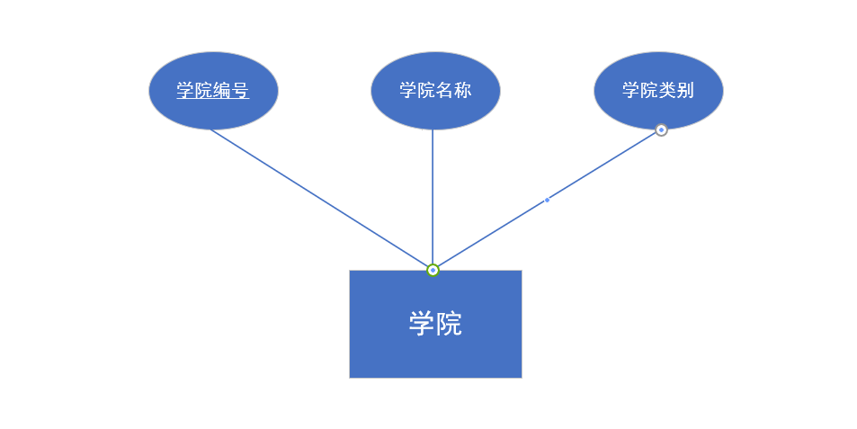
图2 学院实体的实体-属性图
图2展示了学院实体的实体-属性图。其中学院实体包含的属性为学院编号、学院名称、学院类别，且学院编号是学生实体的主键。
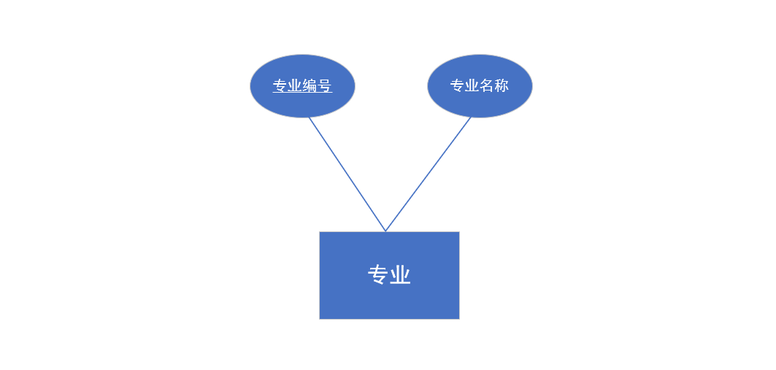
图3 专业实体的实体-属性图
图3展示了专业实体的实体-属性图。其中专业实体包含的属性为专业编号、专业名称，且专业编号是学生实体的主键。
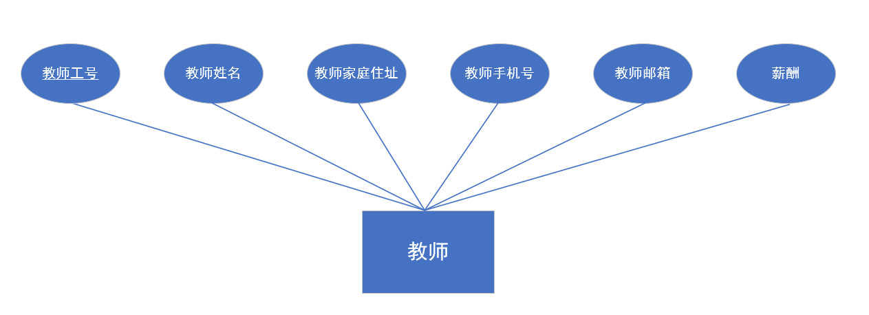
图4 教师实体的实体-属性图
图4展示了教师实体的实体-属性图。其中教师实体包含的属性为教师工号、教师姓名、教师家庭住址、教师手机号、教师邮箱、薪酬，且教师工号是学生实体的主键。
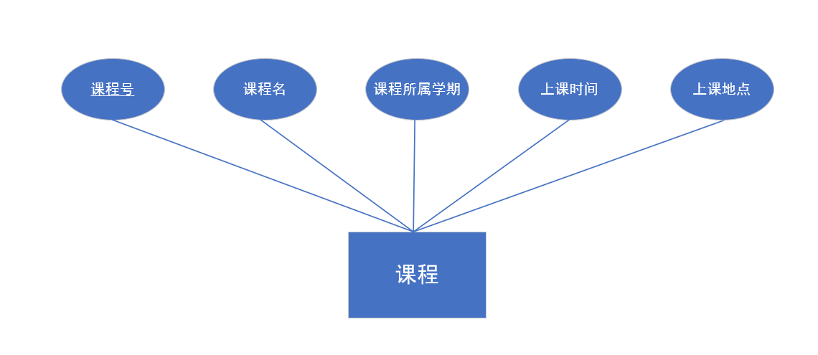
图5 课程实体的实体-属性图
图5展示了课程实体的实体-属性图。其中课程实体包含的属性为课程号、课程名、课程所属学期、上课时间、上课地点，且课程号是课程实体的主键。
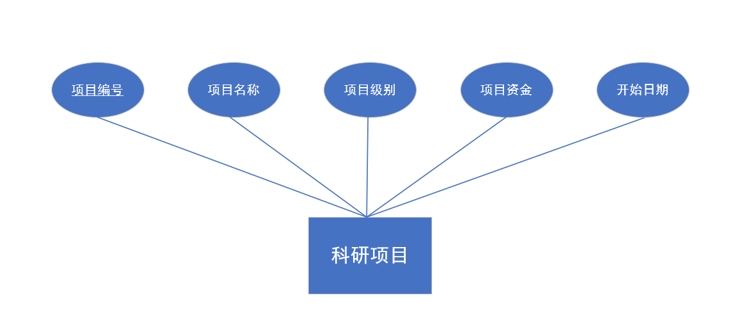
图6 项目实体的实体-属性图
图6展示了项目实体的实体-属性图。其中项目实体包含的属性为项目编号、项目名称、项目级别、项目资金、开始日期，且项目编号是科研项目实体的主键。
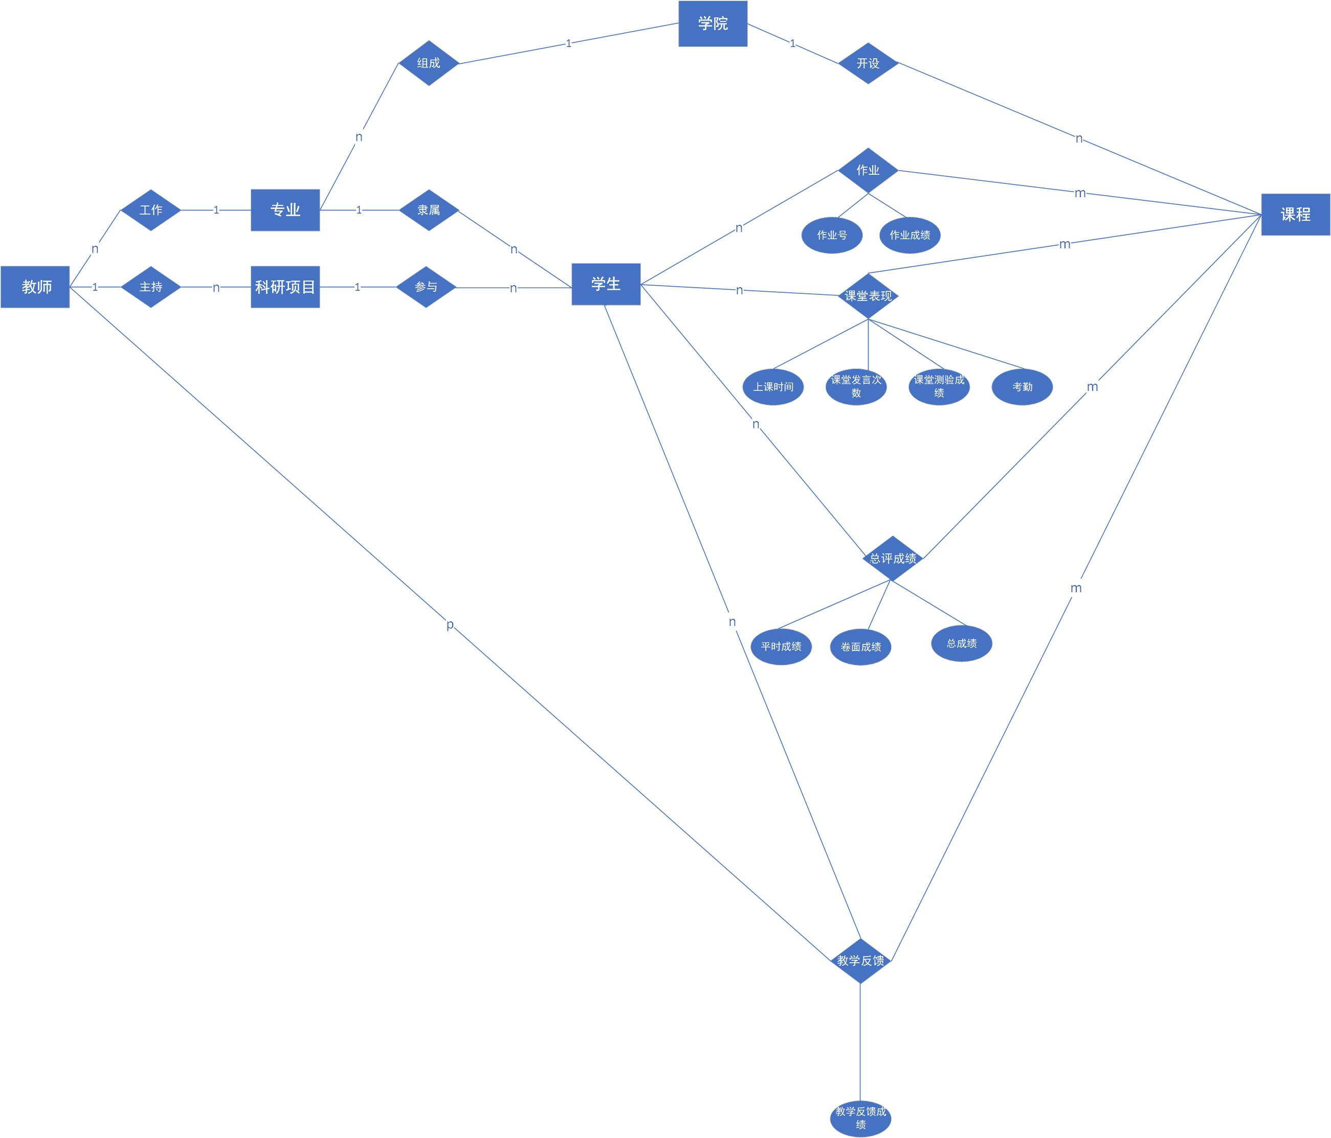
图中的基本实体有：学院、专业、教师、课程、科研项目和学生；这六个实体是通过专业组成学院、教师在学院工作、学生隶属于学院、教师主持科研项目、学生参与科研项目、学生对教师所讲授课程反馈打分、学院开设课程、学生学习课程获得总评成绩、学生在课堂上获得课堂表现评估、学生完成课程作业获得评分产生联系的。

（三）逻辑结构设计

3.1 转换为关系数据模型
基于图7所示的教学管理系统的E-R图可以转换为如下关系模型：
学生（学生学号，学生姓名，学生性别，学生年龄，学生家庭住址，学生手机号，学生邮箱，宿舍楼号，宿舍房间号，宿舍床位号，专业编号，项目编号）为学生实体对应的关系模式，其中学生学号是学生关系的主键，专业编号和项目编号为外键，专业编号参照专业关系中的专业编号属性，项目编号参照科研项目关系中的项目编号属性。
教师（教师工号，教师姓名，教师家庭住址，教师手机号，教师邮箱，薪酬，专业编号）为教师实体对应的关系模式，其中教师工号是教师关系的主键，专业编号为外键，参照专业关系中的专业编号属性。
课程（课程号，课程名，课程所属学期，上课时间，上课地点，学院编号）为课程实体对应的关系模式，其中课程号是课程关系的主键，学院编号为外键，参照学院关系中的学院编号属性。
学院（学院编号，学院名称，学院类别）为学院实体对应的关系模式，其中学院编号为学院关系的主键。
专业（专业编号，专业名称，学院编号）为专业实体对应的关系模式，其中专业编号为专业关系的主键，学院编号为外键，参照学院关系的学院编号属性。
教学反馈（教师工号，课程号，学生学号，教学反馈成绩）为教学反馈关系对应的关系模式，其中（教师工号，课程号，学生学号）是教学反馈关系的主键。教师工号、课程号、学生学号均为外键，教师工号参照教师关系中的教师工号属性，课程号参照课程关系中的课程号属性，学生学号参照学生关系中的学生学号属性。
科研项目（项目编号，项目名称，项目级别，项目资金，开始日期，教师工号）为科研项目实体对应的关系模式，其中项目编号为主键，教师工号为外键，参照教师关系中的教师工号属性。
课堂表现（学生学号，课程号，上课时间，课堂发言次数，课堂测验成绩，考勤）为课堂表现关系对应的关系模式，其中（学生学号，课程号，上课时间）为主键，学生学号参照学生关系中的学生学号属性，课程号参照课程关系中的课程号属性。
作业（学生学号，课程号，作业号，作业成绩）为作业关系对应的关系模式，其中（学生学号，课程号，作业号）为主键，学生学号和课程号为外键，其中学生学号参照学生关系中的学生学号属性，课程号参照课程关系中的课程号属性。
总评成绩（学生学号，课程号，平时成绩，卷面成绩，总成绩）为总评成绩关系对应的关系模式，其中（学生学号，课程号）为主键，学生学号参照学生关系中的学生学号属性，课程号参照课程关系中的课程号属性。

3.2 关系模式的优化
对于学生关系模式，其函数依赖集F_{学生}={学生学号→学生姓名，学生学号→学生性别，学生学号→学生年龄，学生学号→学生家庭住址，学生学号→学生手机号，学生学号→学生邮箱，学生学号→宿舍楼号，学生学号→宿舍房间号，学生学号→宿舍床位号，学生学号→专业编号，学生学号→项目编号}，主键是学生学号，由于不存在非主属性对码的部分或函数依赖或传递函数依赖，且每个决定因素都是码，因而学生关系模式已满足BCNF。
对于教师关系模式，其函数依赖集F_{教师}={教师工号→教师姓名，教师工号→教师家庭住址，教师工号→教师手机号，教师工号→教师邮箱，教师工号→薪酬，教师工号→专业编号}，主键是教师工号，由于不存在非主属性对码的部分或函数依赖或传递函数依赖，且每个决定因素都是码，因而教师关系模式已满足BCNF。
对于课程关系模式，其函数依赖集F_{课程}={课程号→课程名，课程号→课程所属学期，课程号→上课时间，课程号→上课地点，课程号→开设学院}，主键是课程号，由于不存在非主属性对码的部分或函数依赖或传递函数依赖，且每个决定因素都是码，因而课程关系模式已满足BCNF。
对于教学反馈关系模式，其函数依赖集F_{教学反馈}={（教师工号，课程号，学生学号）→教学反馈成绩}，主键是（教师工号，课程号，学生学号），由于不存在非主属性对码的部分或函数依赖或传递函数依赖，且每个决定因素都是码，因而教学反馈关系模式已满足BCNF。
对于科研项目关系模式，其函数依赖集F_{科研项目}={项目编号→项目名称，项目编号→项目级别，项目编号→项目资金，项目编号→开始日期，项目编号→教师工号}，主键是项目编号，由于不存在非主属性对码的部分或函数依赖或传递函数依赖，且每个决定因素都是码，因而科研项目关系模式已满足BCNF。
对于总评成绩关系模式，其函数依赖集F_{总评成绩}={（学生学号，课程号）→平时成绩，（学生学号，课程号）→卷面成绩，（学生学号，课程号）→总成绩}，主键是（学生学号，课程号），由于不存在非主属性对码的部分或函数依赖或传递函数依赖，且每个决定因素都是码，因而总评成绩关系模式已满足BCNF。
对于课堂表现关系模式，其函数依赖集F_{课堂表现}={（学生学号，课程号，上课时间）→课堂发言次数，（学生学号，课程号，上课时间）→课堂测验成绩，（学生学号，课程号，上课时间）→考勤}，主键是（学生学号，课程号，上课时间），由于不存在非主属性对码的部分或函数依赖或传递函数依赖，且每个决定因素都是码，因而课堂表现关系模式已满足BCNF。
对于作业关系模式，其函数依赖集F_{作业}={（学生学号，课程号，作业号）→作业成绩}，主键是（学生学号，课程号，作业号），由于不存在非主属性对码的部分或函数依赖或传递函数依赖，且每个决定因素都是码，因而作业关系模式已满足BCNF。
对于学院关系模式，其函数依赖集F_{学院}={学院编号→学院名称，学院编号→学院类别}，主键是学院编号，由于不存在非主属性对码的部分或函数依赖或传递函数依赖，且每个决定因素都是码，因而作业关系模式已满足BCNF。
对于专业关系模式，其函数依赖集F_{专业}={专业编号→专业名称，专业编号→所属学院号}，主键是专业编号，由于不存在非主属性对码的部分或函数依赖或传递函数依赖，且每个决定因素都是码，因而专业关系模式已满足BCNF。

3.3 视图设计
每位学生能够查看自己的相应信息，包括学生基本信息、所在专业信息、科研项目信息和相应课程信息。
学生基本信息视图：学生学号，学生姓名，学生性别，学生年龄，学生家庭住址，学生手机号，学生邮箱，宿舍楼号，宿舍房间号，宿舍床位号，专业编号，项目编号。
所在专业信息视图：专业编号，专业名称，所属学院号，学院名称。
科研项目信息视图：项目编号，项目名称，开始日期，教师工号，教师名称。
学生课程信息视图：课程号，课程名称，作业成绩，测验成绩，缺勤总数，发言总数，平时成绩，卷面成绩，总成绩。
每位教师能够查看自己的相应信息，包括教师基本信息和相应课程信息。
教师基本信息视图：教师工号，教师姓名，教师家庭住址，教师手机号，教师邮箱，薪酬，专业编号。
教师开设课程信息视图：课程号，课程名，课程所属学期，上课时间，上课地点，开设学院。
教师科研项目信息视图：项目编号，项目名称，项目级别，项目资金，开始时间，参与学生学号，参与学生姓名，参与学生专业。

（四）数据库物理结构设计

4.1 物理结构设计
（1）学生表
学生关系模式的表名为StudentYLM，用于保存学生的相关信息，学生表的各字段设计与解释如下表1所示：
表1 StudentYLM表各字段设计
字段名称 | 字段意义 | 字段类型和长度 | 允许为空 | 完整性约束
sno | 学生学号 | char(10) | 否 | 主码
sname | 学生姓名 | char(8) | 否 | 非空
ssex | 学生性别 | char(2) | 否 | 只能取‘男’或‘女’
sage | 年龄 | smallint | 否 | >=18且<=23
saddress | 学生家庭住址 | char(20) | 否 | 非空
sphone | 学生手机号 | char(12) | 否 | 位数为11位
semail | 学生邮箱 | char(30) | 否 | 非空
dormitory | 宿舍楼号 | char(20) | 否 | >=1且<=30
dormitory_room | 宿舍房间号 | char(20) | 否 | >=101且<=630
dormitory_room_bed | 宿舍床位号 | char(20) | 否 | >=1且<=8
major_no | 专业编号 | char(10) | 否 | 引用MajorYLM的外码
project_no | 项目编号 | char(10) | 否 | 引用ProjectYLM的外码
（2）教师表
教师关系模式的表名为TeacherYLM，用于保存教师的相关信息，教师表的各字段设计与解释如下表2所示：
表2 TeacherYLM表各字段设计
字段名称 | 字段意义 | 字段类型和长度 | 允许为空 | 完整性约束
tno | 教师工号 | char(10) | 否 | 主码
tname | 教师姓名 | char(8) | 否 | 非空
taddress | 教师家庭住址 | char(20) | 否 | 非空
tphone | 教师手机号 | char(12) | 否 | 位数为11位
temail | 教师邮件箱 | char(30) | 否 | 非空
salary | 薪酬 | char(20) | 否 | >12000
major_no | 专业编号 | char(10) | 否 | 引用MajorYLM的外码
（3）课程表
课程关系模式的表名为CourseYLM，用于保存课程的相关信息，课程表的各字段设计与解释如下表3所示：
表3 CourseYLM表各字段设计
字段名称 | 字段意义 | 字段类型和长度 | 允许为空 | 完整性约束
cno | 课程号 | char(10) | 否 | 主码
cname | 课程名 | char(20) | 否 | 取唯一值
csemester | 课程所属学期 | char(20) | 否 | >=1且<=10
ctime | 上课时间 | char(10) | 否 | >=10800且<=72200
cplace | 上课地点 | char(30) | 否 | 非空
college_no | 学院编号 | char(10) | 否 | 引用CollegeYLM的外码
（4）学院表
学院关系模式的表名为CollegeYLM，用于保存学院相关信息，学院表的各字段设计如下表4所示：
表4 CollegeYLM表各字段设计
字段名称 | 字段意义 | 字段类型和长度 | 允许为空 | 完整性约束
college_no | 学院编号 | char(10) | 否 | 主码
college_name | 学院名称 | char(20) | 否 | 取唯一值
college_type | 学院类别 | char(10) | 否 | 在文科，理科，工科中任选其一
（5）专业表
专业关系模式的表名为MajorYLM，用于保存专业的相关信息，专业表的各字段设计与解释如下表5所示：
表5 MajorYLM表各字段设计
字段名称 | 字段意义 | 字段类型和长度 | 允许为空 | 完整性约束
major_no | 专业编号 | char(10) | 否 | 主码
major_name | 专业名称 | char(20) | 否 | 取唯一值
college_no | 学院编号 | char(10) | 否 | 引用CollegeYLM的外码
（6）教学反馈表
教学反馈关系模式的表名为FeedbackYLM，用于保存教学反馈的相关信息，教学反馈表的各字段设计与解释如下表6所示：
表6 FeedbackYLM表各字段设计
字段名称 | 字段意义 | 字段类型和长度 | 允许为空 | 完整性约束
tno | 教师工号 | char(10) | 否 | 主码
cno | 课程号 | char(10) | 否 | 主码
sno | 学生学号 | char(10) | 否 | 主码
teaching_feedback_results | 教学反馈成绩 | char(4) | 否 | >=0且<=100
（7）科研项目表
科研项目关系模式的表名为ProjectYLM，用于保存科研项目的相关信息，科研项目表的各字段设计与解释如下表7所示：
表7 ProjectYLM表各字段设计
字段名称 | 字段意义 | 字段类型和长度 | 允许为空 | 完整性约束
project_no | 项目编号 | char(10) | 否 | 主码
project_name | 项目名称 | char(50) | 否 | 取唯一值
project_level | 项目级别 | char(4) | 否 | 项目级别分为A，B，C，D，E五级
project_fund | 项目资金 | char(20) | 否 | >=500000
start_date | 开始日期 | date | 否 | 取值在0001-01-01到9999-12-31之间
tno | 教师工号 | char(10) | 否 | 引用TeacherYLM的外码
（8）课堂表现表
课堂表现关系模式的表名为PerformanceYLM，用于保存课堂表现的相关信息，课堂表现表的各字段设计与解释如下表8所示：
表8 PerformanceYLM表各字段设计
字段名称 | 字段意义 | 字段类型和长度 | 允许为空 | 完整性约束
sno | 学生学号 | char(10) | 否 | 主码
cno | 课程号 | char(10) | 否 | 主码
ctime | 上课时间 | char(10) | 否 | 主码，>=10800且<=72200
class_speaking_number | 课堂发言次数 | char(4) | 否 | >=0
classroom_test_scores | 课堂测验成绩 | char(4) | 否 | >=0且<=100
check_work_attendance | 考勤 | char(4) | 否 | >=0
（9）作业表
作业关系模式的表名为HomeworkYLM，用于保存作业的相关信息，作业表的各字段设计与解释如下表9所示：
表9 HomeworkYLM表各字段设计
字段名称 | 字段意义 | 字段类型和长度 | 允许为空 | 完整性约束
sno | 学生学号 | char(10) | 否 | 主码
cno | 课程号 | char(10) | 否 | 主码
homework_no | 作业号 | char(10) | 否 | 主码
project_fund | 项目资金 | char(20) | 否 | >=500000
homework_grade | 作业成绩 | char(4) | 否 | >=0且<=100
（10）总评成绩表
总评成绩关系模式的表名为ScoresYLM，用于保存总评成绩的相关信息，总评成绩表的各字段设计与解释如下表10所示：
表10 ScoresYLM表各字段设计
字段名称 | 字段意义 | 字段类型和长度 | 允许为空 | 完整性约束
sno | 学生学号 | char(10) | 否 | 主码
cno | 课程号 | char(10) | 否 | 主码
usual_grade | 平时成绩 | char(4) | 否 | >=0且<=100
test_scores | 卷面成绩 | char(4) | 否 | >=0且<=100
total_scores | 总评成绩 | char(4) | 否 | >=0且<=100

4.2 物理结构优化
索引：
StudentYLM表按学号升序建唯一聚集性索引StudentYLM_sno。
CollegeYLM表按学院编号升序建唯一聚集性索引CollegeYLM_college_no。
MajorYLM表按专业编号升序建唯一聚集性索引MajorYLM_major_no。
TeacherYLM表按教师工号升序建唯一聚集性索引TeacherYLM_tno。
CourseYLM表按课程号升序建唯一聚集性索引CourseYLM_cno。
ProjectYLM表按项目编号建唯一聚集性索引ProjectYLM_project_no。
FeedbackYLM表按教师工号升序和课程号升序和学号升序建唯一聚集性索引FeedbackYLM_tno_cno_sno。
PerformanceYLM表按学生学号升序和课程号升序和上课时间升序建唯一聚集性索引PerformanceYLM_sno_cno_ctime。
HomeworkYLM表按学生学号升序和课程号升序和作业号升序建唯一聚集性索引HomeworkYLM_sno_cno_homework_no。
ScoresYLM表按学生学号升序和总评成绩降序建唯一聚集性索引ScoresYLM_sno_total_scores。
StudentYLM表按学生年龄降序建非聚集性索引StudentYLM_sage。
TeacherYLM表按薪酬降序建非聚集性索引TeacherYLM_salary。
CourseYLM表按课程所属学期升序建非聚集性索引CourseYLM_csemester。
CourseYLM表按上课时间升序建非聚集性索引CourseYLM_ctime。
ProjectYLM表按项目资金降序建非聚集性索引ProjectYLM_project_fund。
FeedbackYLM表按教师工号升序和教学反馈成绩降序建非聚集性索引FeedbackYLM_tno_teaching_feedback_results。
PerformanceYLM表按学生学号升序和课程号升序和课堂发言次数降序建非聚集性索引PerformanceYLM_sno_cno_class_speaking_number。
PerformanceYLM表按学生学号升序和课程号升序和课堂测验成绩降序建非聚集性索引PerformanceYLM_sno_cno_classroom_test_scores。
PerformanceYLM表按学生学号升序和课程号升序和考勤降序建非聚集性索引PerformanceYLM_sno_cno_check_work_attendance。
HomeworkYLM表按学生学号升序和课程号升序和作业成绩降序建非聚集性索引HomeworkYLM_sno_cno_homework_grade。
ScoresYLM表按学生学号升序和平时成绩降序建非聚集性索引ScoresYLM_sno_usual_grade。
ScoresYLM表按学生学号升序和卷面成绩降序建非聚集性索引ScoresYLM_sno_test_scores。
触发器：
建立触发器trigger1修改TeacherYLM表的tno，FeedbackYLM表的tno也随之改变。
建立触发器trigger2修改CourseYLM表的cno，FeedbackYLM表的cno也随之改变。
建立触发器trigger3修改StudentYLM表的sno，FeedbackYLM表的sno也随之改变。
建立触发器trigger4修改StudentYLM表的sno，PerformanceYLM表的sno也随之改变。
建立触发器trigger5修改CourseYLM表的cno，PerformanceYLM表的cno也随之改变。
建立触发器trigger6修改StudentYLM表的sno，HomeworkYLM表的sno也随之改变。
建立触发器trigger7修改CourseYLM表的cno，HomeworkYLM表的cno也随之改变。
建立触发器trigger8修改StudentYLM表的sno，ScoresYLM表的sno也随之改变。
建立触发器trigger9修改CourseYLM表的cno，ScoresYLM表的cno也随之改变。
建立触发器trigger10保证ScoresYLM表的usual_grade不过百。
建立触发器trigger11保证ScoresYLM表的test_scores不过百。

数据库实施
包括建立数据库和创建数据库重要对象（基本表、视图、完整性约束、索引、触发器等）的SQL代码。
create database 学生上课管理系统 ;
go

use 学生上课管理系统 ;
go

/*创建基本表和完整性约束*/
create table StudentYLM
( sno char(10) primary key , --comment '学生学号' , /*列级完整性约束条件，sno为主码*/
sname char(8) not null , --comment '学生姓名' , /*sname要求非空*/
ssex char(2) check( ssex='男' or ssex='女' ) , --comment '学生性别' , /*ssex取'男'或'女'*/
sage smallint check( sage between 18 and 23 ),-- comment '学生年龄' , /*sage在18岁到23岁之间*/
saddress char(20) not null , --comment '学生家庭住址' , /*saddress只要求省份*/
sphone char(12) check(len(rtrim(sphone))=11 and patindex('%[^0-9]%', rtrim(sphone))=0) , --comment '学生手机号' , /*sphone要求在0-9之间11位数字（非空）*/
semail char(30) not null , --comment '学生邮箱' , /*semail要求为QQ邮箱*/
dormitory char(20) check( dormitory between 1 and 30 ) , --comment'宿舍楼号', /*dormitory从第1栋到第30栋*/
dormitory_room char(20) check( dormitory_room between 101 and 630 ) , --comment'宿舍房间号', /*dormitory_room从第1层第1间宿舍到第6层第30间宿舍*/
dormitory_room_bed char(20) check( dormitory_room_bed between 1 and 8 ) , --comment'宿舍床位号' /*dormitory_room_bed每个宿舍共8个，从1到8*/
major_no char(10) , -- comment'专业编号' , /*major_no是外码，被参照表是MajorYLM*/
project_no char(10) -- comment'项目编号' /*project_no是外码，被参照表是ProjectYLM*/
) ; --comment= '学生表' ;
go

create table TeacherYLM
( tno char(10) primary key,-- comment'教师工号', /*列级完整性约束条件，tno为主码*/
tname char(20) not null , --comment'教师姓名, /*tname要求非空*/
taddress char(20) not null , --comment '教师家庭住址', /*taddress只要求省份*/
tphone char(12) not null , --comment '教师手机号', /*tphone要求11位（非空）*/
temail char(30) not null , --comment '教师邮件箱', /*temail要求为QQ邮箱*/
salary char(20) check( salary >12000 ) , --comment'薪酬' , /*salary取值要求大于12000*/
major_no char(10) -- comment'专业编号' /*major_no是外码，被参照表是MajorYLM*/
) ;--comment='教师表';
go

create table CourseYLM
( cno char(10) primary key,-- comment'课程号', /*列级完整性约束条件，cno为主码*/
cname char(20) unique , --comment '课程名', /*cname取唯一值*/
csemester char(20) check(csemester between 1 and 10), --comment'课程所属学期', /*csemester从大一到大四一共八个学期（医学生为五年十个学期）*/
ctime char(10) check( ctime between 10800 and 72200 ), -- comment'上课时间', /*comment在星期一早上8点到星期天晚上10点之间*/
cplace char(30) not null , --comment'上课地点' , /*cplace要求非空*/
college_no char(10) -- comment '学院编号' /*college_no是外码，被参照表是CollegeYLM*/('123','数学与信息科学学院','理科');('456','物理学院','理科');('789','计算机与电子信息学院','工科');('025','外国语学院','文科');
) ; --comment='课程表';
go

create table CollegeYLM
( college_no char(10) primary key, -- comment '学院编号' , /*列级完整性约束条件，college_no为主码*/
college_name char(20) unique , --comment '学院名称' , /*college_name取唯一值*/
college_type char(10) check( college_type='文科' or college_type='理科' or college_type='工科' ) -- comment'学院类别' /*college_type在'文科'，'理科'，'工科'中任选其一*/
) ; --comment='学院表';
go

create table MajorYLM
( major_no char(10) primary key,-- comment'专业编号' , /*列级完整性约束条件，major_no为主码*/major_no major_name college_no
major_name char(20) unique , -- comment'专业名称' , /*major_name取唯一值*/
college_no char(10) -- comment '学院编号' /*college_no是外码，被参照表是CollegeYLM*/
) ; --comment='专业表';
go

create table FeedbackYLM
(tno char(10) ,-- comment'教师工号',
cno char(10) ,-- comment'课程号',
sno char(10) ,-- comment'学生学号',
teaching_feedback_results char(4) check( teaching_feedback_results between 0 and 100 ) , --comment'教学反馈成绩’, /*teaching_feedback_results在0到100之间*/
primary key(tno,cno,sno),
foreign key(tno) references TeacherYLM(tno) on update cascade,/*表级完整性约束条件，tno是外码，被参照表是TeacherYLM*/
foreign key(cno) references CourseYLM(cno) on update cascade,/*表级完整性约束条件，cno是外码，被参照表是CourseYLM*/
foreign key(sno) references StudentYLM(sno) on update cascade/*表级完整性约束条件，sno是外码，被参照表是StudentYLM*/
);--comment='教学反馈表';
go

create table ProjectYLM
( project_no char(10) primary key, --comment'项目编号', /*列级完整性约束条件，project_no为主码*/
project_name char(50) unique , --comment'项目名称', /*project_name取唯一值*/
project_level char(4) check( project_level='A' or project_level='B' or project_level='C' or project_level='D' or project_level='E' ) , --comment'项目级别',/*项目级别分为A，B，C，D，E五级*/
project_fund char(20) check( project_fund >500000 ), --comment'项目资金', /*project_fund取值要求大于500000*/
start_date date not null , --comment'开始日期' , /*start_date要求取值在0001-01-01到9999-12-31之间*/
tno char(10) -- comment '教师工号' /*tno是外码，被参照表是TeacherYLM*/
) ; --comment='科研项目表';
go

create table PerformanceYLM
(sno char(10),-- comment'学生学号',
cno char(10),-- comment'课程号',
ctime char(10),-- comment'上课时间',
class_speaking_number char(4) check( class_speaking_number >=0 ) ,-- comment'课堂发言次数', /*class_speaking_number取值要求大于等于0*/
classroom_test_scores char(4) check( classroom_test_scores between 0 and 100 ) ,-- comment'课堂测验成绩', /*classroom_test_scores在0到100之间*/
check_work_attendance char(4) check( check_work_attendance >=0 ) ,-- comment'考勤', /*check_work_attendance取值要求大于等于0*/
primary key(sno,cno,ctime),
foreign key(sno) references StudentYLM(sno) on update cascade,/*表级完整性约束条件，sno是外码，被参照表是StudentYLM*/
foreign key(cno) references CourseYLM(cno) on update cascade/*表级完整性约束条件，cno是外码，被参照表是CourseYLM*/
);--comment='课堂表现表';
go

create table HomeworkYLM
(sno char(10),-- comment'学生学号',
cno char(10),-- comment'课程号',
homework_no char(10) not null ,-- comment'作业号', /*homework_no非空*/
homework_grade char(4) check( homework_grade between 0 and 100 ) ,-- comment'作业成绩', /*homework_grade在0到100之间*/
primary key(sno,cno,homework_no),
foreign key(sno) references StudentYLM(sno) on update cascade,/*表级完整性约束条件，sno是外码，被参照表是StudentYLM*/
foreign key(cno) references CourseYLM(cno) on update cascade/*表级完整性约束条件，cno是外码，被参照表是CourseYLM*/
);--comment='作业表';
go

create table ScoresYLM
(sno char(10),-- comment'学生学号',
cno char(10),-- comment'课程号',
usual_grade numeric(5, 2) check( usual_grade between 0 and 100 ) ,-- comment'平时成绩', /*usual_grade在0到100之间*/
test_scores numeric(5, 2) check( test_scores between 0 and 100 ) ,-- comment'卷面成绩', /*test_scores 在0到100之间*/
total_scores as ( usual_grade*0.4+test_scores*0.6 ),-- comment'总评成绩', /*as为自动计算字段，不能输入值*/
primary key(sno,cno),
foreign key(sno) references StudentYLM(sno) on update cascade,/*表级完整性约束条件，sno是外码，被参照表是StudentYLM*/
foreign key(cno) references CourseYLM(cno) on update cascade/*表级完整性约束条件，cno是外码，被参照表是CourseYLM*/
);--comment='总评成绩表';
go

/*创建索引*/
create unique index StudentYLM_sno on StudentYLM(sno);/*StudentYLM按学号升序建唯一聚集性索引*/
go
create unique index CollegeYLM_college_no on CollegeYLM(college_no);/*CollegeYLM按学院编号升序建唯一聚集性索引*/
go
create unique index MajorYLM_major_no on MajorYLM(major_no);/*MajorYLM按专业编号升序建唯一聚集性索引*/
go
create unique index TeacherYLM_tno on TeacherYLM(tno);/*TeacherYLM按教师工号升序建唯一聚集性索引*/
go
create unique index CourseYLM_cno on CourseYLM(cno);/*CourseYLM按课程号升序建唯一聚集性索引*/
go
create unique index ProjectYLM_project_no on ProjectYLM(project_no);/*ProjectYLM按项目编号建唯一聚集性索引*/
go
create unique index FeedbackYLM_tno_cno_sno on FeedbackYLM(tno asc,cno asc,sno asc);/*FeedbackYLM按教师工号升序和课程号升序和学号升序建唯一聚集性索引*/
go
create unique index PerformanceYLM_sno_cno_ctime on PerformanceYLM(sno asc,cno asc,ctime asc);/*PerformanceYLM按学生学号升序和课程号升序和上课时间升序建唯一聚集性索引*/
go
create unique index HomeworkYLM_sno_cno_homework_no on HomeworkYLM(sno asc,cno asc,homework_no asc);/*HomeworkYLM按学生学号升序和课程号升序和作业号升序建唯一聚集性索引*/
go
create unique index ScoresYLM_sno_total_scores on ScoresYLM(sno asc,total_scores desc);/*ScoresYLM按学生学号升序和总评成绩降序建唯一聚集性索引*/
go
create nonclustered index StudentYLM_sage on StudentYLM(sage desc);/*StudentYLM按学生年龄降序建非聚集性索引*/
go
create nonclustered index TeacherYLM_salary on TeacherYLM(salary desc);/*TeacherYLM按薪酬降序建非聚集性索引*/
go
create nonclustered index CourseYLM_csemester on CourseYLM(csemester asc);/*CourseYLM按课程所属学期升序建非聚集性索引*/
go
create nonclustered index CourseYLM_ctime on CourseYLM(ctime asc);/*CourseYLM按上课时间升序建非聚集性索引*/
go
create nonclustered index ProjectYLM_project_fund on ProjectYLM(project_fund desc);/*ProjectYLM按项目资金降序建非聚集性索引*/
go
create nonclustered index FeedbackYLM_tno_teaching_feedback_results on FeedbackYLM(tno asc,teaching_feedback_results desc);/*FeedbackYLM按教师工号升序和教学反馈成绩降序建非聚集性索引*/
go
create nonclustered index PerformanceYLM_sno_cno_class_speaking_number on PerformanceYLM(sno asc,cno asc,class_speaking_number desc);/*PerformanceYLM按学生学号升序和课程号升序和课堂发言次数降序建非聚集性索引*/
go
create nonclustered index PerformanceYLM_sno_cno_classroom_test_scores on PerformanceYLM(sno asc,cno asc,classroom_test_scores desc);/*PerformanceYLM按学生学号升序和课程号升序和课堂测验成绩降序建非聚集性索引*/
go
create nonclustered index PerformanceYLM_sno_cno_check_work_attendance on PerformanceYLM(sno asc,cno asc,check_work_attendance desc);/*PerformanceYLM按学生学号升序和课程号升序和考勤降序建非聚集性索引*/
go
create nonclustered index HomeworkYLM_sno_cno_homework_grade on HomeworkYLM(sno asc,cno asc,homework_grade desc);/*HomeworkYLM按学生学号升序和课程号升序和作业成绩降序建非聚集性索引*/
go
create nonclustered index ScoresYLM_sno_usual_grade on ScoresYLM(sno asc,usual_grade desc);/*ScoresYLM按学生学号升序和平时成绩降序建非聚集性索引*/
go
create nonclustered index ScoresYLM_sno_test_scores on ScoresYLM(sno asc,test_scores desc);/*ScoresYLM按学生学号升序和卷面成绩降序建非聚集性索引*/
go

/*创建视图*/
create view V_student_basic_information(sno,sname,ssex,sage,saddress,sphone,semail,dormitory,dormitory_room,dormitory_room_bed,major_no,project_no) as select sno,sname,ssex,sage,saddress,sphone,semail,dormitory,dormitory_room,dormitory_room_bed,major_no,project_no from StudentYLM ;/*学生基本信息视图：学生学号，学生姓名，学生性别，学生年龄，学生家庭住址，学生手机号，学生邮箱，宿舍楼号，宿舍房间号，宿舍床位号，专业编号，项目编号*/
go
create view V_major_information(major_no,major_name,college_no,college_name) as select major_no,major_name,CollegeYLM.college_no,college_name from MajorYLM,CollegeYLM where MajorYLM.college_no=CollegeYLM.college_no;/*所在专业信息视图：专业编号，专业名称，所属学院号，学院名称*/
go
create view V_research_project_information(project_no,project_name,start_date,tno,tname) as select project_no,project_name,start_date,TeacherYLM.tno,tname from ProjectYLM,TeacherYLM where ProjectYLM.tno=TeacherYLM.tno;/*科研项目信息视图：项目编号，项目名称，开始日期，教师工号，教师名称*/
go
create view V_student_course_information(cno,cname,homework_grade,classroom_test_scores,class_speaking_number,check_work_attendance,usual_grade,test_scores,total_scores) as select CourseYLM.cno,cname,homework_grade,classroom_test_scores,class_speaking_number,check_work_attendance,usual_grade,test_scores,total_scores from CourseYLM,PerformanceYLM,HomeworkYLM,ScoresYLM where CourseYLM.cno=PerformanceYLM.cno and PerformanceYLM.cno=HomeworkYLM.cno and HomeworkYLM.cno=ScoresYLM.cno;/*学生课程信息视图：课程号，课程名称，作业成绩，测验成绩，缺勤总数，发言总数，平时成绩，卷面成绩，总成绩*/
go
/*学生视图*/

create view V_teather_basic_information(tno,tname,taddress,tphone,temail,salary,major_no) as select tno,tname,taddress,tphone,temail,salary,major_no from TeacherYLM;/*教师基本信息视图：教师工号，教师姓名，教师家庭住址，教师手机号，教师邮箱，薪酬，专业编号*/
go
create view V_teather_offer_courses_information(cno,cname,csemester,ctime,cplace,college_no) as select cno,cname,csemester,ctime,cplace,college_no from CourseYLM;/*教师开设课程信息视图：（教师工号），课程号，课程名，课程所属学期，上课时间，上课地点，开设学院*/
go
create view V_teather_research_project_information(project_no,project_name,project_level,project_fund,start_date,sno,sname,major_no) as select ProjectYLM.project_no,project_name,project_level,project_fund,start_date,sno,sname,major_no from ProjectYLM,StudentYLM where ProjectYLM.project_no=StudentYLM.project_no;/*教师科研项目信息视图：项目编号，项目名称，项目级别，项目资金，开始时间，参与学生学号，参与学生姓名，参与学生专业*/
go

/*创建触发器*/

create trigger trigger1
on TeacherYLM
for update
as
if update(tno)
update FeedbackYLM set tno=a.atno
from (select inserted.tno as atno,deleted.tno as btno from inserted,deleted)
as a inner join FeedbackYLM as b on a.btno=b.tno/*修改TeacherYLM的tno，FeedbackYLM的tno也随之改变*/
go
create trigger trigger2
on CourseYLM
for update
as
if update(cno)
update FeedbackYLM set cno=a.acno
from (select inserted.cno as acno,deleted.cno as bcno from inserted,deleted)
as a inner join FeedbackYLM as b on a.bcno=b.cno/*修改CourseYLM的cno，FeedbackYLM的cno也随之改变*/
go
create trigger trigger3
on StudentYLM
for update
as
if update(sno)
update FeedbackYLM set sno=a.asno
from (select inserted.sno as asno,deleted.sno as bsno from inserted,deleted)
as a inner join FeedbackYLM as b on a.bsno=b.sno/*修改StudentYLM的sno，FeedbackYLM的sno也随之改变*/
go
/*教学反馈表*/
create trigger trigger4
on StudentYLM
for update
as
if update(sno)
update PerformanceYLM set sno=a.asno
from (select inserted.sno as asno,deleted.sno as bsno from inserted,deleted)
as a inner join PerformanceYLM as b on a.bsno=b.sno/*修改StudentYLM的sno，PerformanceYLM的sno也随之改变*/
go
create trigger trigger5
on CourseYLM
for update
as
if update(cno)
update PerformanceYLM set cno=a.acno
from (select inserted.cno as acno,deleted.cno as bcno from inserted,deleted)
as a inner join PerformanceYLM as b on a.bcno=b.cno/*修改CourseYLM的cno，PerformanceYLM的cno也随之改变*/
go
/*课堂表现表*/
create trigger trigger6
on StudentYLM
for update
as
if update(sno)
update HomeworkYLM set sno=a.asno
from (select inserted.sno as asno,deleted.sno as bsno from inserted,deleted)
as a inner join HomeworkYLM as b on a.bsno=b.sno/*修改StudentYLM的sno，HomeworkYLM的sno也随之改变*/
go
create trigger trigger7
on CourseYLM
for update
as
if update(cno)
update HomeworkYLM set cno=a.acno
from (select inserted.cno as acno,deleted.cno as bcno from inserted,deleted)
as a inner join HomeworkYLM as b on a.bcno=b.cno/*修改CourseYLM的cno，HomeworkYLM的cno也随之改变*/
go
/*作业表*/
create trigger trigger8
on StudentYLM
for update
as
if update(sno)
update ScoresYLM set sno=a.asno
from (select inserted.sno as asno,deleted.sno as bsno from inserted,deleted)
as a inner join ScoresYLM as b on a.bsno=b.sno/*修改StudentYLM的sno，ScoresYLM的sno也随之改变*/
go
create trigger trigger9
on CourseYLM
for update
as
if update(cno)
update ScoresYLM set cno=a.acno
from (select inserted.cno as acno,deleted.cno as bcno from inserted,deleted)
as a inner join ScoresYLM as b on a.bcno=b.cno/*修改CourseYLM的cno，ScoresYLM的cno也随之改变*/
go
/*总评成绩表*/
create trigger trigger10 on ScoresYLM
for insert,update,delete
as
update ScoresYLM set usual_grade=100 where usual_grade>100/*usual_grade不过百*/
go
/*总评成绩表*/

数据库试运行

6.1 数据装载
学生表：
insert into StudentYLM(sno, sname, ssex, sage, saddress,sphone,semail,dormitory,dormitory_room,dormitory_room_bed,major_no,project_no) values('20200001','李勇','男',20,'河北','11111111111','22221@qq.com','6','104','1','0731','201901');
insert into StudentYLM(sno, sname, ssex, sage, saddress,sphone,semail,dormitory,dormitory_room,dormitory_room_bed,major_no,project_no) values('20200009','彭前程','男',20,'陕西','11111111119','22229@qq.com','6','602','5','0731','201910');
insert into StudentYLM(sno, sname, ssex, sage, saddress,sphone,semail,dormitory,dormitory_room,dormitory_room_bed,major_no,project_no) values('20200015','苗元秀','女',20,'河北','11111111125','22235@qq.com','10','314','8','0731','201903');
insert into StudentYLM(sno, sname, ssex, sage, saddress,sphone,semail,dormitory,dormitory_room,dormitory_room_bed,major_no,project_no) values('20200003','王敏','女',18,'北京','11111111113','22223@qq.com','13','224','2','0732','201901');
insert into StudentYLM(sno, sname, ssex, sage, saddress,sphone,semail,dormitory,dormitory_room,dormitory_room_bed,major_no,project_no) values('20200004','张立','男',19,'天津','11111111114','22224@qq.com','8','107','2','0733','201904');
insert into StudentYLM(sno, sname, ssex, sage, saddress,sphone,semail,dormitory,dormitory_room,dormitory_room_bed,major_no,project_no) values('20200005','刘云','女',18,'广西','11111111115','22225@qq.com','6','110','3','0732','201902');
insert into StudentYLM(sno, sname, ssex, sage, saddress,sphone,semail,dormitory,dormitory_room,dormitory_room_bed,major_no,project_no) values('20200010','杜敏','女',20,'江苏','11111111120','22230@qq.com','28','123','5','0731','201901');
insert into StudentYLM(sno, sname, ssex, sage, saddress,sphone,semail,dormitory,dormitory_room,dormitory_room_bed,major_no,project_no) values('20200011','付荣兴','男',20,'四川','11111111121','22231@qq.com','19','306','6','0733','201905');
insert into StudentYLM(sno, sname, ssex, sage, saddress,sphone,semail,dormitory,dormitory_room,dormitory_room_bed,major_no,project_no) values('20200002','刘晨','女',19,'安徽','11111111112','22222@qq.com','5','520','1','0731','202003');
insert into StudentYLM(sno, sname, ssex, sage, saddress,sphone,semail,dormitory,dormitory_room,dormitory_room_bed,major_no,project_no) values('20200012','张大昌','男',20,'广西','11111111122','22232@qq.com','22','110','7','0731','201912');
insert into StudentYLM(sno, sname, ssex, sage, saddress,sphone,semail,dormitory,dormitory_room,dormitory_room_bed,major_no,project_no) values('20200008','孙新','女',20,'河北','11111111118','22228@qq.com','15','320','4','0732','201908');
insert into StudentYLM(sno, sname, ssex, sage, saddress,sphone,semail,dormitory,dormitory_room,dormitory_room_bed,major_no,project_no) values('20200014','张颖','女',20,'山东','11111111124','22234@qq.com','9','112','1','0734','201910');
insert into StudentYLM(sno, sname, ssex, sage, saddress,sphone,semail,dormitory,dormitory_room,dormitory_room_bed,major_no,project_no) values('20200013','谷雅慧','女',20,'河北','11111111123','22233@qq.com','17','119','7','0732','201910');
insert into StudentYLM(sno, sname, ssex, sage, saddress,sphone,semail,dormitory,dormitory_room,dormitory_room_bed,major_no,project_no) values('20200006','王楠','女',19,'安徽','11111111116','22226@qq.com','27','205 ','3','0734','202001');
insert into StudentYLM(sno, sname, ssex, sage, saddress,sphone,semail,dormitory,dormitory_room,dormitory_room_bed,major_no,project_no) values('20200007','王小志','男',18,'山东','11111111117','22227@qq.com','9','408','4','0734','201901');
go
教师表：
insert into TeacherYLM(tno,tname,taddress,tphone,temail,salary,major_no) values('20201005','李旻','广西','21111111115','32225@qq.com','16000','0732');
insert into TeacherYLM(tno,tname,taddress,tphone,temail,salary,major_no) values('20201001','金新喜','河北','21111111111','32221@qq.com','15000','0731');
insert into TeacherYLM(tno,tname,taddress,tphone,temail,salary,major_no) values('20201006','王艾','河北','21111111116','32226@qq.com','20500 ','0734');
insert into TeacherYLM(tno,tname,taddress,tphone,temail,salary,major_no) values('20201007','吕志','河北','21111111117','32227@qq.com','19000','0734');
insert into TeacherYLM(tno,tname,taddress,tphone,temail,salary,major_no) values('20201003','黄恕伯','江西','21111111113','32223@qq.com','13000','0732');
insert into TeacherYLM(tno,tname,taddress,tphone,temail,salary,major_no) values('20201011','袁行霈','河南','21111111121','32231@qq.com','19000','0733');
insert into TeacherYLM(tno,tname,taddress,tphone,temail,salary,major_no) values('20201015','刘真福','河北','21111111125','32235@qq.com','18000','0731');
insert into TeacherYLM(tno,tname,taddress,tphone,temail,salary,major_no) values('20201002','秦孝文','广西','21111111112','32222@qq.com','15000','0731');
insert into TeacherYLM(tno,tname,taddress,tphone,temail,salary,major_no) values('20201004','彭政','福建','21111111114','32224@qq.com','13700','0733');
insert into TeacherYLM(tno,tname,taddress,tphone,temail,salary,major_no) values('20201014','熊建平','广西','21111111124','32234@qq.com','19000','0734');
insert into TeacherYLM(tno,tname,taddress,tphone,temail,salary,major_no) values('20201009','张静','广西','21111111119','32229@qq.com','16000','0731');
insert into TeacherYLM(tno,tname,taddress,tphone,temail,salary,major_no) values('20201010','李思东','河北','21111111120','32230@qq.com','28000','0731');
insert into TeacherYLM(tno,tname,taddress,tphone,temail,salary,major_no) values('20201008','李宏庆','安徽','21111111118','32228@qq.com','15000','0732');
insert into TeacherYLM(tno,tname,taddress,tphone,temail,salary,major_no) values('20201012','顾之川','广西','21111111122','32232@qq.com','22000','0731');
insert into TeacherYLM(tno,tname,taddress,tphone,temail,salary,major_no) values('20201013','温儒敏','广西','21111111123','32233@qq.com','17000','0732');
go
课程表：
insert into CourseYLM(cno,cname,csemester,ctime,cplace,college_no) values('20202007','线性代数','1','31625','东10-A101','123');
insert into CourseYLM(cno,cname,csemester,ctime,cplace,college_no) values('20202008','大学英语','1','30800','6A-318','025');
insert into CourseYLM(cno,cname,csemester,ctime,cplace,college_no) values('20202009','马原','3','50800','6B-102','055');
insert into CourseYLM(cno,cname,csemester,ctime,cplace,college_no) values('20202010','毛概','4','11430','东10-A102','055');
insert into CourseYLM(cno,cname,csemester,ctime,cplace,college_no) values('20202001','C语言','1','11430','西综合405','789');
insert into CourseYLM(cno,cname,csemester,ctime,cplace,college_no) values('20202014','算法与程序设计','4','41430','6A-620','789');
insert into CourseYLM(cno,cname,csemester,ctime,cplace,college_no) values('20202006','大学物理','2','11430','6B-602','456');
insert into CourseYLM(cno,cname,csemester,ctime,cplace,college_no) values('20202011','计算机网络技术','4','41000','西3-405','789');
insert into CourseYLM(cno,cname,csemester,ctime,cplace,college_no) values('20202003','数据结构','3','20800','6A-223','789');
insert into CourseYLM(cno,cname,csemester,ctime,cplace,college_no) values('20202015','概率论','3','41625','6B-602','123');
insert into CourseYLM(cno,cname,csemester,ctime,cplace,college_no) values('20202004','数据库原理','4','31625','6A-210','789');
insert into CourseYLM(cno,cname,csemester,ctime,cplace,college_no) values('20202013','计算机组成原理','4','50800','6A-626','789');
insert into CourseYLM(cno,cname,csemester,ctime,cplace,college_no) values('20202005','高等数学','1','20800','6B-501','123');
insert into CourseYLM(cno,cname,csemester,ctime,cplace,college_no) values('20202012','JAVA','3','51000','西综合405','789');
insert into CourseYLM(cno,cname,csemester,ctime,cplace,college_no) values('20202002','离散数学','2','21000','东10B-408','789');
go
学院表：
insert into CollegeYLM(college_no,college_name,college_type) values('456','物理学院','理科');
insert into CollegeYLM(college_no,college_name,college_type) values('789','计算机与电子信息学院','工科');
insert into CollegeYLM(college_no,college_name,college_type) values('147','文学院','文科');
insert into CollegeYLM(college_no,college_name,college_type) values('159','法学院','工科');
insert into CollegeYLM(college_no,college_name,college_type) values('357','农学院','工科');
insert into CollegeYLM(college_no,college_name,college_type) values('036','轻工与食品安全学院','工科');
insert into CollegeYLM(college_no,college_name,college_type) values('047','化学化工学院','工科');
insert into CollegeYLM(college_no,college_name,college_type) values('058','体育学院','工科');
insert into CollegeYLM(college_no,college_name,college_type) values('123','数学与信息科学学院','理科');
insert into CollegeYLM(college_no,college_name,college_type) values('014','商学院','工科');
insert into CollegeYLM(college_no,college_name,college_type) values('055','马克思主义学院','文科');
insert into CollegeYLM(college_no,college_name,college_type) values('258','医学院','工科');
insert into CollegeYLM(college_no,college_name,college_type) values('025','外国语学院','文科');
insert into CollegeYLM(college_no,college_name,college_type) values('369','艺术学院','工科');
insert into CollegeYLM(college_no,college_name,college_type) values('069','国际学院','工科');
go
专业表：
insert into MajorYLM(major_no,major_name,college_no) values('1230','数学系','123');
insert into MajorYLM(major_no,major_name,college_no) values('4560','物理系','456');
insert into MajorYLM(major_no,major_name,college_no) values('0731','计算机科学','789');
insert into MajorYLM(major_no,major_name,college_no) values('1470','汉语言文学','147');
insert into MajorYLM(major_no,major_name,college_no) values('0732','网络工程','789');
insert into MajorYLM(major_no,major_name,college_no) values('2580','医学系','258');
insert into MajorYLM(major_no,major_name,college_no) values('0250','日语系','025');
insert into MajorYLM(major_no,major_name,college_no) values('0733','通信工程','789');
insert into MajorYLM(major_no,major_name,college_no) values('3690','音乐系','369');
insert into MajorYLM(major_no,major_name,college_no) values('1590','法学系','159');
insert into MajorYLM(major_no,major_name,college_no) values('0734','信息安全','789');
insert into MajorYLM(major_no,major_name,college_no) values('3570','植产系','357');
insert into MajorYLM(major_no,major_name,college_no) values('0140','会计系','014');
insert into MajorYLM(major_no,major_name,college_no) values('0550','哲学系','055');
insert into MajorYLM(major_no,major_name,college_no) values('0360','食品安全系','036');
go
教学反馈表：
insert into FeedbackYLM(tno, cno, sno, teaching_feedback_results) values('20201001','20202003','20200001',95);
insert into FeedbackYLM(tno, cno, sno, teaching_feedback_results) values('20201012','20202004','20200013',100);
insert into FeedbackYLM(tno, cno, sno, teaching_feedback_results) values('20201010','20202013','20200014',95);
insert into FeedbackYLM(tno, cno, sno, teaching_feedback_results) values('20201002','20202002','20200007',100);
insert into FeedbackYLM(tno, cno, sno, teaching_feedback_results) values('20201009','20202005','20200006',90);
insert into FeedbackYLM(tno, cno, sno, teaching_feedback_results) values('20201005','20202009','20200011',90);
insert into FeedbackYLM(tno, cno, sno, teaching_feedback_results) values('20201004','20202006','20200004',100);
insert into FeedbackYLM(tno, cno, sno, teaching_feedback_results) values('20201001','20202003','20200005',95);
insert into FeedbackYLM(tno, cno, sno, teaching_feedback_results) values('20201001','20202001','20200014',100);
insert into FeedbackYLM(tno, cno, sno, teaching_feedback_results) values('20201001','20202003','20200012',95);
insert into FeedbackYLM(tno, cno, sno, teaching_feedback_results) values('20201002','20202002','20200013',95);
insert into FeedbackYLM(tno, cno, sno, teaching_feedback_results) values('20201001','20202003','20200009',95);
insert into FeedbackYLM(tno, cno, sno, teaching_feedback_results) values('20201007','20202014','20200005',100);
insert into FeedbackYLM(tno, cno, sno, teaching_feedback_results) values('20201008','20202009','20200008',90);
insert into FeedbackYLM(tno, cno, sno, teaching_feedback_results) values('20201001','20202003','20200006',95);
go
科研项目表：
insert into ProjectYLM(project_no, project_name, project_level, project_fund, start_date,tno) values('201901','基于机器视觉的树木因子测量方法','A','1500000','2019-01-15','20201001');
insert into ProjectYLM(project_no, project_name, project_level, project_fund, start_date,tno) values('201906','《数据库原理》教学网站设计','A','1500000','2019-06-15','20201006');
insert into ProjectYLM(project_no, project_name, project_level, project_fund, start_date,tno) values('201911','电子政务统一平台和绩效评估调查','A','1200000','2019-11-25','20201011');
insert into ProjectYLM(project_no, project_name, project_level, project_fund, start_date,tno) values('201912','信息孤岛的危害','B','1000000','2019-12-15','20201012');
insert into ProjectYLM(project_no, project_name, project_level, project_fund, start_date,tno) values('202001','银行IT与操作风险调查','C','800000','2020-01-06','20201013');
insert into ProjectYLM(project_no, project_name, project_level, project_fund, start_date,tno) values('201905','信息化新发展存在的问题研究','C','800000','2019-05-21','20201005');
insert into ProjectYLM(project_no, project_name, project_level, project_fund, start_date,tno) values('201910','网络信息安全状况研究','D','700000','2019-10-10','20201010');
insert into ProjectYLM(project_no, project_name, project_level, project_fund, start_date,tno) values('201907','Matlab在电子电路设计中的应用','C','900000','2019-07-13','20201007');
insert into ProjectYLM(project_no, project_name, project_level, project_fund, start_date,tno) values('201904','PC机现场环境质量监控系统','E','700000','2019-04-19','20201004');
insert into ProjectYLM(project_no, project_name, project_level, project_fund, start_date,tno) values('202002','可视化电子地图的应用','A','1400000','2020-02-19','20201014');
insert into ProjectYLM(project_no, project_name, project_level, project_fund, start_date,tno) values('202003','信息网络的体系结构问题','A','1500000','2020-03-18','20201015');
insert into ProjectYLM(project_no, project_name, project_level, project_fund, start_date,tno) values('201903','办公自动化的设计与实现','B','700000','2019-03-04','20201003');
insert into ProjectYLM(project_no, project_name, project_level, project_fund, start_date,tno) values('201908','网上书店管理系统的设计与开发','D','800000','2019-08-09','20201008');
insert into ProjectYLM(project_no, project_name, project_level, project_fund, start_date,tno) values('201909','计算机模拟在建模中的应用','A','1300000','2019-09-09','20201009');
insert into ProjectYLM(project_no, project_name, project_level, project_fund, start_date,tno) values('201902','网络服务与资源统一处理的研究','B','600000','2019-02-11','20201002');
go
课堂表现表：
insert into PerformanceYLM(sno, cno, ctime, class_speaking_number,classroom_test_scores,check_work_attendance) values('20200001','20202003','20800','4','100',100);
insert into PerformanceYLM(sno, cno, ctime, class_speaking_number,classroom_test_scores,check_work_attendance) values('20200008','20202009','50800','1','80',100);
insert into PerformanceYLM(sno, cno, ctime, class_speaking_number,classroom_test_scores,check_work_attendance) values('20200014','20202001','11430','3','85',100);
insert into PerformanceYLM(sno, cno, ctime, class_speaking_number,classroom_test_scores,check_work_attendance) values('20200005','20202003','20800','2','80',100);
insert into PerformanceYLM(sno, cno, ctime, class_speaking_number,classroom_test_scores,check_work_attendance) values('20200007','20202002','21000','1','70',100);
insert into PerformanceYLM(sno, cno, ctime, class_speaking_number,classroom_test_scores,check_work_attendance) values('20200014','20202013','50800','0','70',0);
insert into PerformanceYLM(sno, cno, ctime, class_speaking_number,classroom_test_scores,check_work_attendance) values('20200013','20202004','31625','4','95',100);
insert into PerformanceYLM(sno, cno, ctime, class_speaking_number,classroom_test_scores,check_work_attendance) values('20200009','20202003','20800','3','95',100);
insert into PerformanceYLM(sno, cno, ctime, class_speaking_number,classroom_test_scores,check_work_attendance) values('20200004','20202006','11430','2','80',100);
insert into PerformanceYLM(sno, cno, ctime, class_speaking_number,classroom_test_scores,check_work_attendance) values('20200006','20202003','20800','2','90',100);
insert into PerformanceYLM(sno, cno, ctime, class_speaking_number,classroom_test_scores,check_work_attendance) values('20200005','20202004','31625','2','75',100);
insert into PerformanceYLM(sno, cno, ctime, class_speaking_number,classroom_test_scores,check_work_attendance) values('20200011','20202009','50800','0','60',0);
insert into PerformanceYLM(sno, cno, ctime, class_speaking_number,classroom_test_scores,check_work_attendance) values('20200012','20202003','20800','4','90',100);
insert into PerformanceYLM(sno, cno, ctime, class_speaking_number,classroom_test_scores,check_work_attendance) values('20200006','20202005','20800','2','75',100);
insert into PerformanceYLM(sno, cno, ctime, class_speaking_number,classroom_test_scores,check_work_attendance) values('20200013','20202002','21000','3','100',100);
go
作业表：
insert into HomeworkYLM(sno, cno, homework_no, homework_grade) values('20200001','20202001','2',86);
insert into HomeworkYLM(sno, cno, homework_no, homework_grade) values('20200005','20202003','2',92);
insert into HomeworkYLM(sno, cno, homework_no, homework_grade) values('20200012','20202004','3',100);
insert into HomeworkYLM(sno, cno, homework_no, homework_grade) values('20200001','20202003','3',87);
insert into HomeworkYLM(sno, cno, homework_no, homework_grade) values('20200004','20202006','2',80);
insert into HomeworkYLM(sno, cno, homework_no, homework_grade) values('20200007','20202014','5',100);
insert into HomeworkYLM(sno, cno, homework_no, homework_grade) values('20200008','20202009','1',70);
insert into HomeworkYLM(sno, cno, homework_no, homework_grade) values('20200005','20202009','3',90);
insert into HomeworkYLM(sno, cno, homework_no, homework_grade) values('20200001','20202003','2',81);
insert into HomeworkYLM(sno, cno, homework_no, homework_grade) values('20200009','20202005','4',98);
insert into HomeworkYLM(sno, cno, homework_no, homework_grade) values('20200002','20202002','4',85);
insert into HomeworkYLM(sno, cno, homework_no, homework_grade) values('20200002','20202002','5',71);
insert into HomeworkYLM(sno, cno, homework_no, homework_grade) values('20200001','20202003','1',67);
insert into HomeworkYLM(sno, cno, homework_no, homework_grade) values('20200010','20202013','3',77);
insert into HomeworkYLM(sno, cno, homework_no, homework_grade) values('20200009','20202003','2',76);
go
总评成绩表：
insert into ScoresYLM(sno, cno, usual_grade, test_scores) values('20200001','20202003',87,95);
go
insert into ScoresYLM(sno, cno, usual_grade, test_scores) values('20200001','20202001',95,100);
go
insert into ScoresYLM(sno, cno, usual_grade, test_scores) values('20200001','20202006',70,65);
go
insert into ScoresYLM(sno, cno, usual_grade, test_scores) values('20200004','20202006',90,100);
go
insert into ScoresYLM(sno, cno, usual_grade, test_scores) values('20200008','20202003',85,81);
go
insert into ScoresYLM(sno, cno, usual_grade, test_scores) values('20200009','20202005',85,74);
go
insert into ScoresYLM(sno, cno, usual_grade, test_scores) values('20200007','20202014',87,80);
go
insert into ScoresYLM(sno, cno, usual_grade, test_scores) values('20200008','20202009',80,90);
go
insert into ScoresYLM(sno, cno, usual_grade, test_scores) values('20200007','20202003',80,87);
go
insert into ScoresYLM(sno, cno, usual_grade, test_scores) values('20200002','20202002',80,70);
go
insert into ScoresYLM(sno, cno, usual_grade, test_scores) values('20200005','20202009',94,90);
go
insert into ScoresYLM(sno, cno, usual_grade, test_scores) values('20200006','20202003',95,95);
go
insert into ScoresYLM(sno, cno, usual_grade, test_scores) values('20200010','20202013',80,95);
go
insert into ScoresYLM(sno, cno, usual_grade, test_scores) values('20200012','20202004',85,90);
go
insert into ScoresYLM(sno, cno, usual_grade, test_scores) values('20200005','20202002',80,76);
go

6.2 试运行
学生表：
查询家庭住址在广西的学生的详细记录。
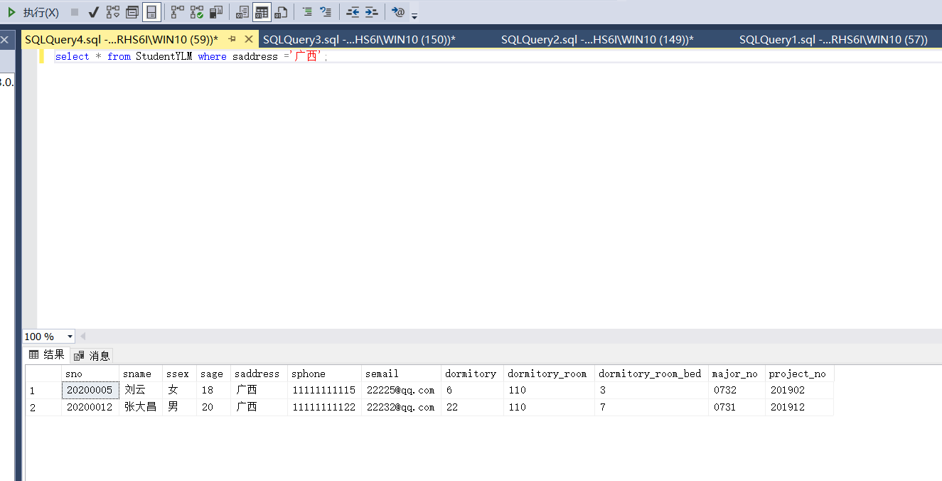
select * from StudentYLM where saddress ='广西';

增加一条家庭住址在广西的学生王志的记录。
insert into StudentYLM(sno, sname, ssex, sage, saddress,sphone,semail,dormitory,dormitory_room,dormitory_room_bed,major_no,project_no) values('20200016','王志','男',18,'广西','11111111116','22237@qq.com','9','408','4','0734','201901');
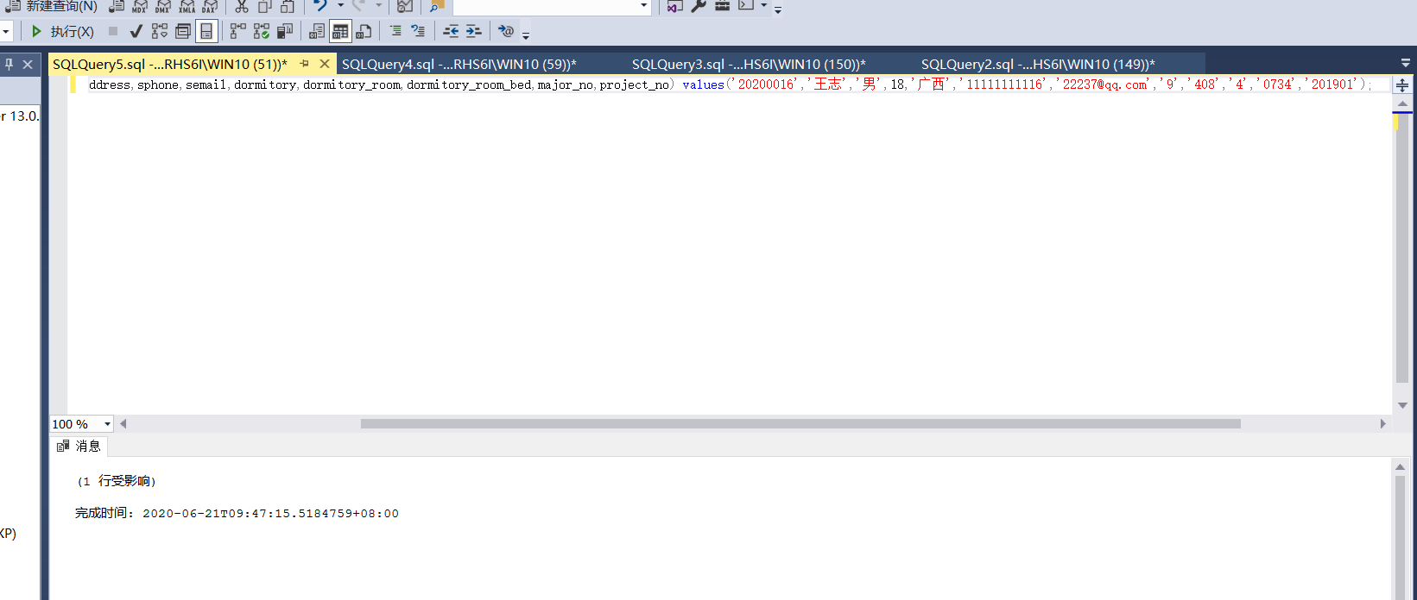
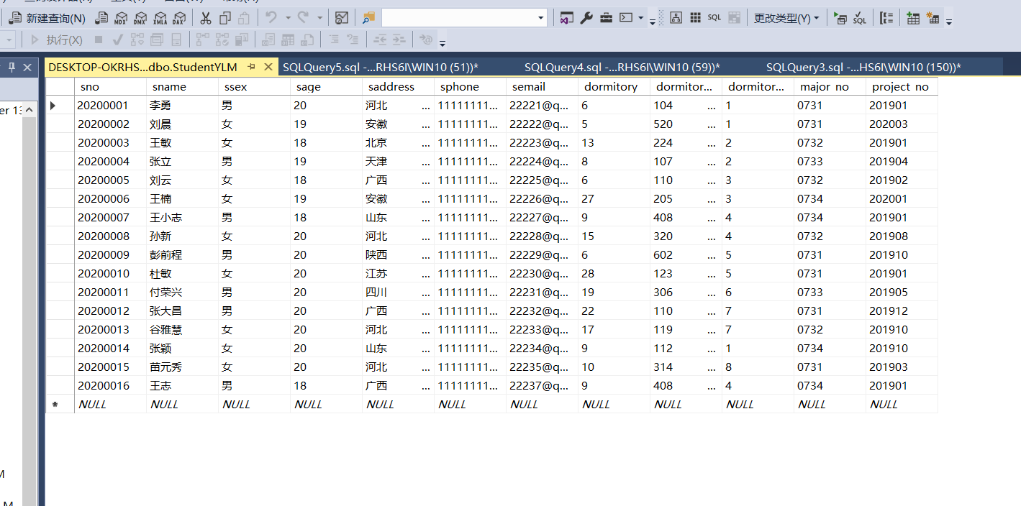
删除一条家庭住址在广西的学生王志的记录。
delete from StudentYLM where sname='王志';
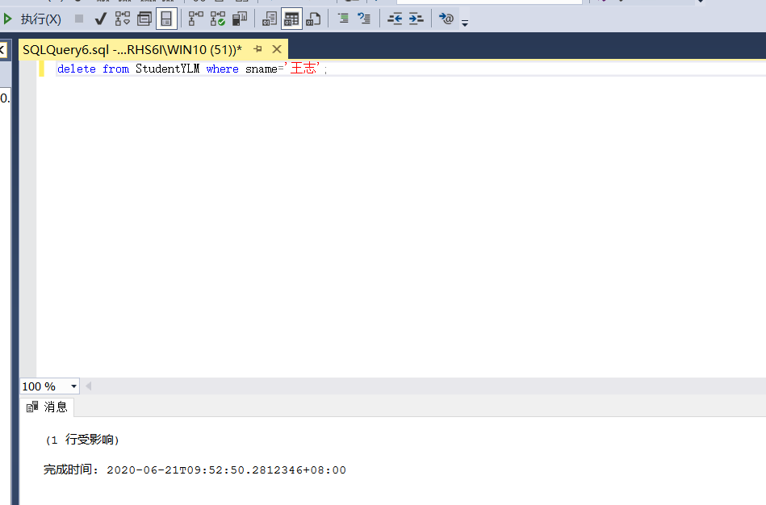
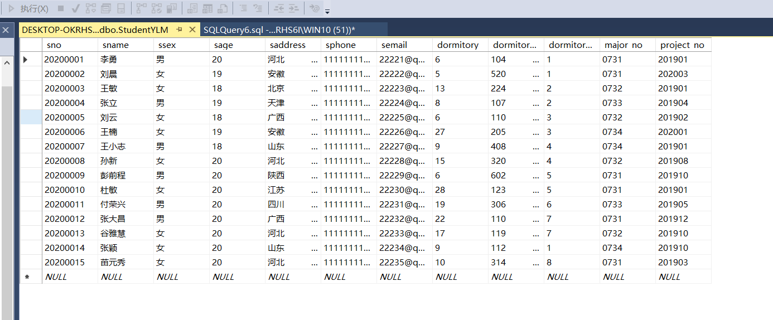
教师表：
查询TeacherYLM表中所有薪酬大于等于16000的教师信息，并让该查询的执行过程强制引用之前在salary字段上创建的TeacherYLM_salary索引来辅助查询。
select * from TeacherYLM with (index(TeacherYLM_salary))where salary >=16000;
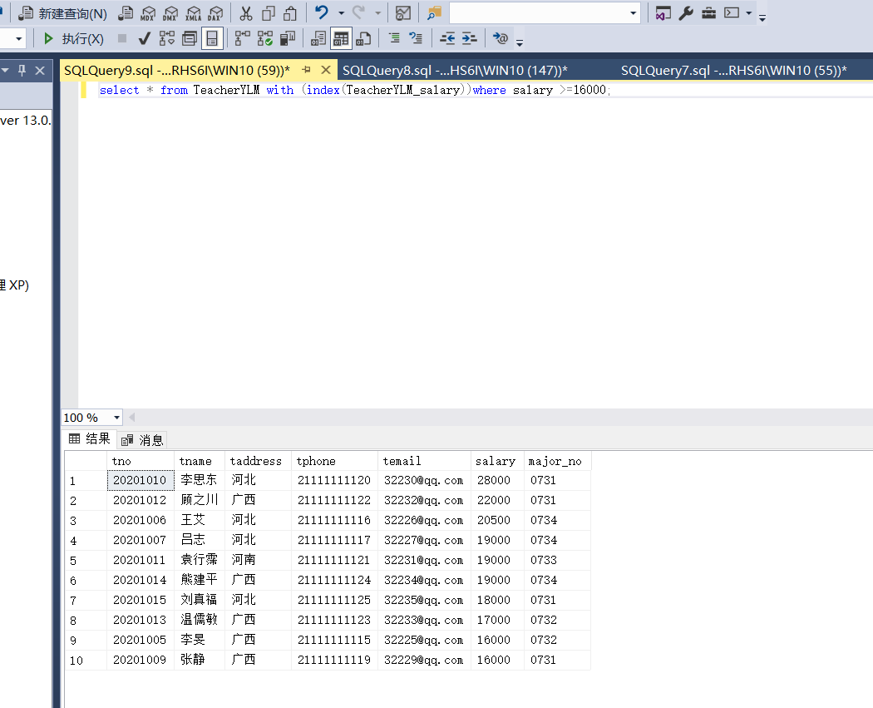
增加一条家庭住址在广西的老师王志的记录。
insert into TeacherYLM(tno,tname,taddress,tphone,temail,salary,major_no) values('20201016','王志','广西','21111111126','32236@qq.com','16000','0732');
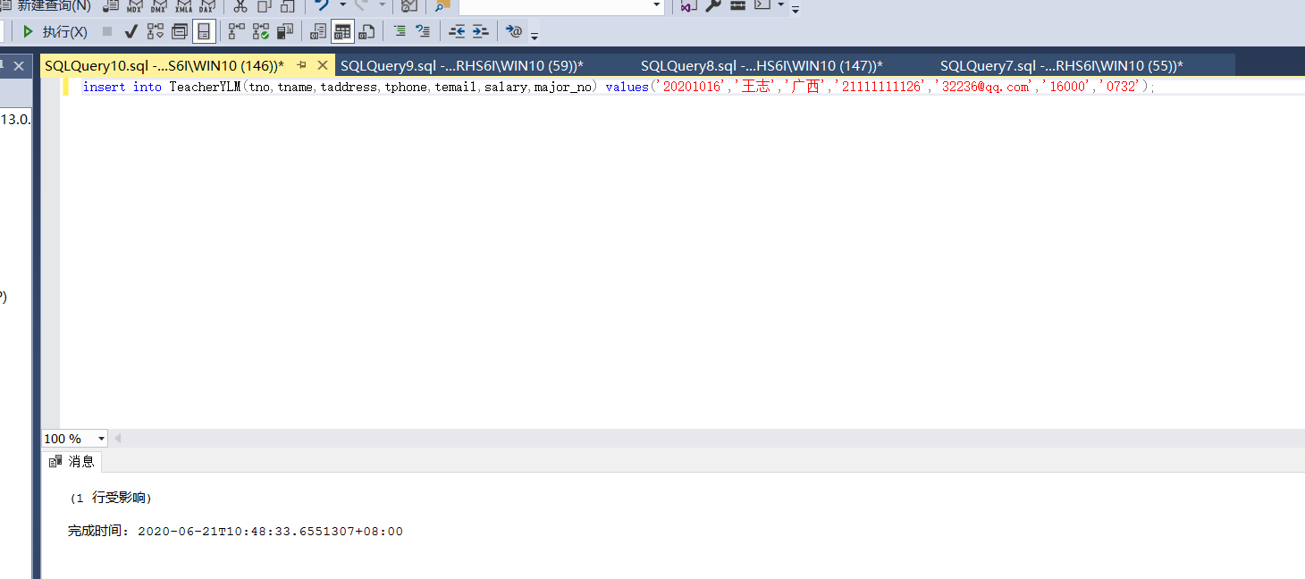
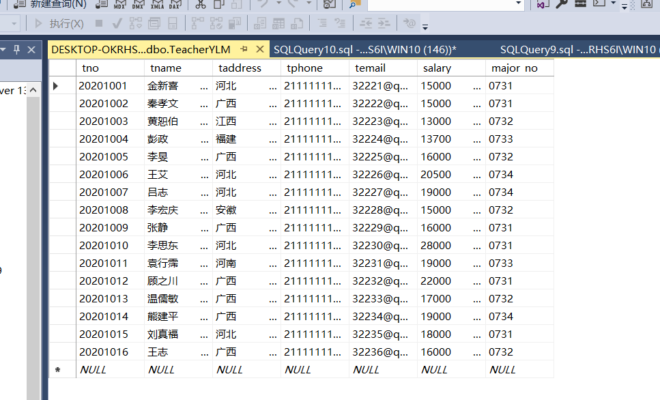
删除一条家庭住址在广西的老师王志的记录。
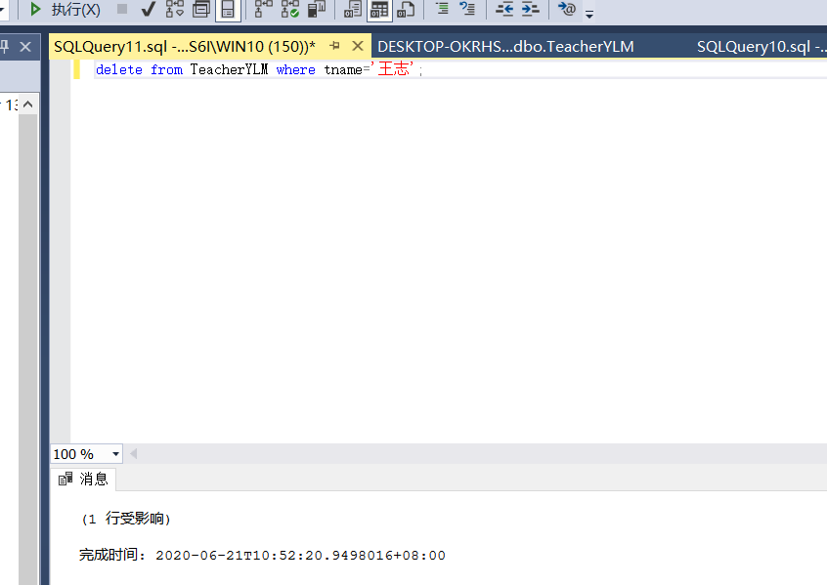
delete from TeacherYLM where tname='王志';
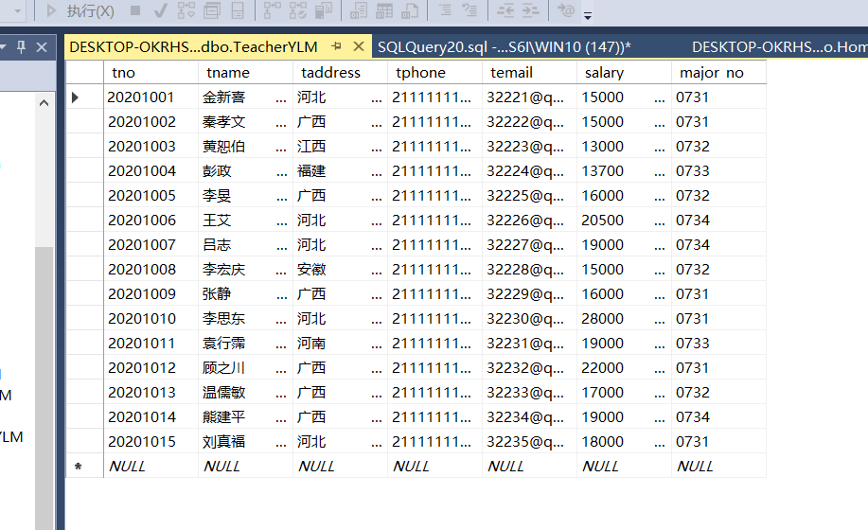
课程表：
查询大二下（即第四学期）开设的课程的详细记录。
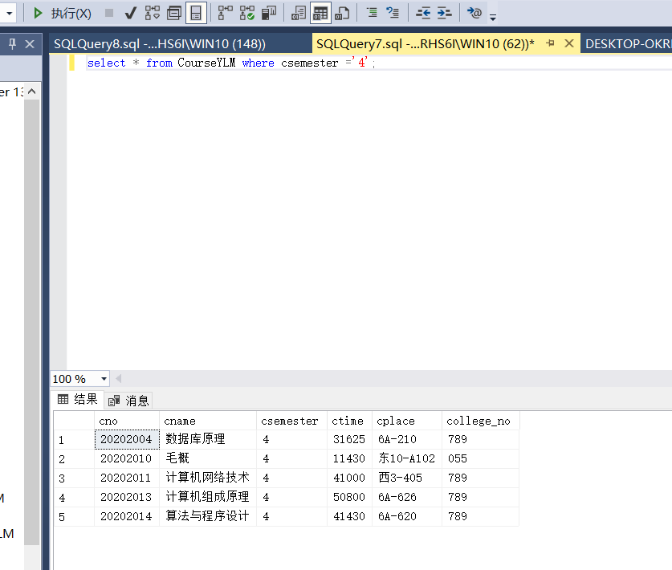
select * from CourseYLM where csemester ='4';
增加一条大二上（即第三学期）开设的课程“数字电路设计”的记录。
insert into CourseYLM(cno,cname,csemester,ctime,cplace,college_no) values('20202016','数字电路设计','3','41000','西2-501','789');
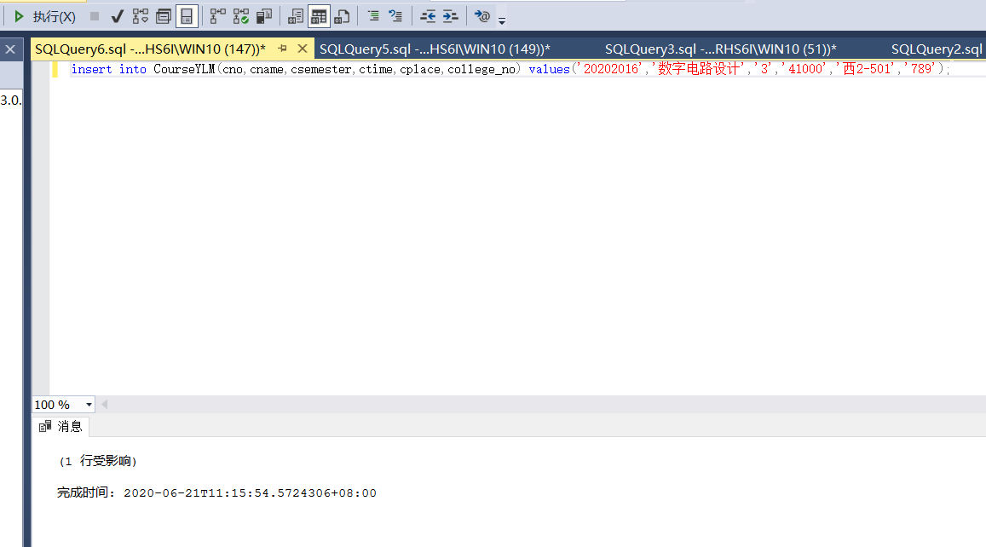
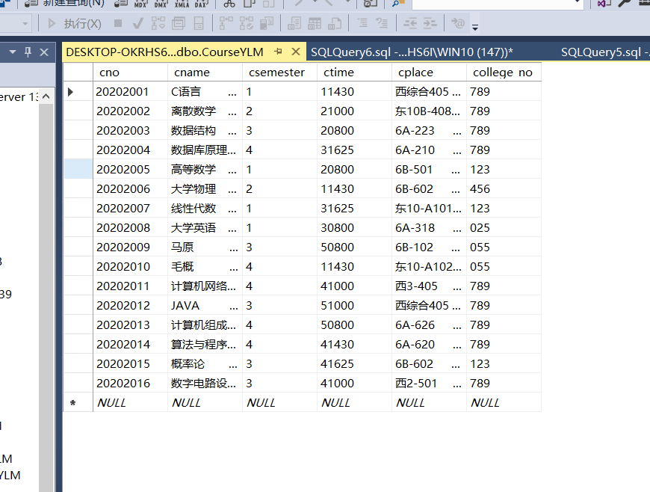
删除一条开设课程为“数字电路设计”的课程记录。
delete from CourseYLM where cname='数字电路设计';

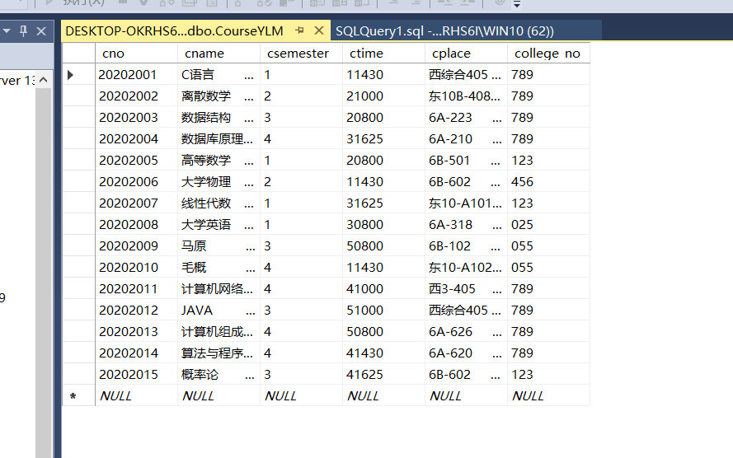
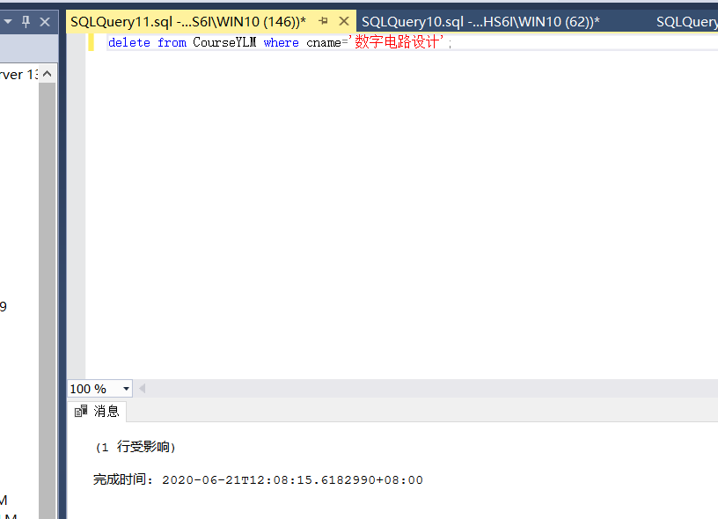
学院表：
查询学院类别为工科的学院的记录。
select * from CollegeYLM where college_type ='工科';
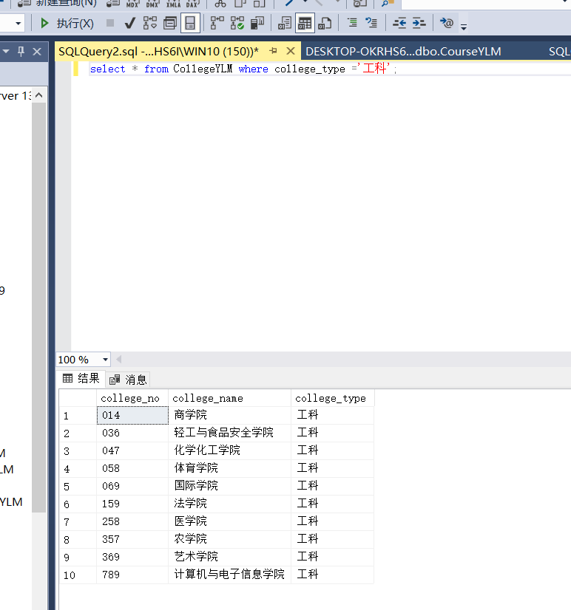
增加一条学院类别为工科的公共管理学院的记录。
insert into CollegeYLM(college_no,college_name,college_type) values('444','公共管理学院','工科');
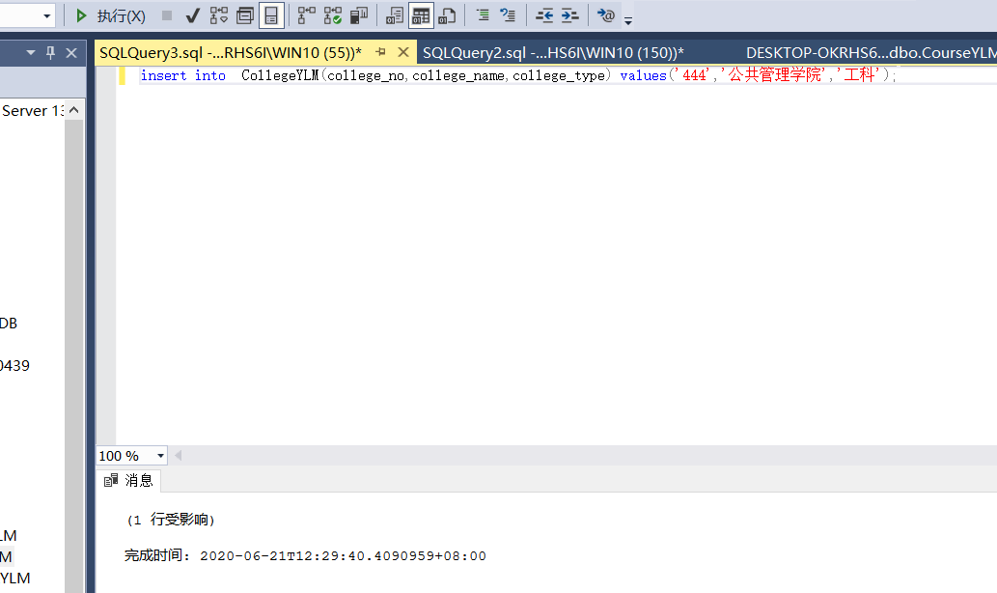
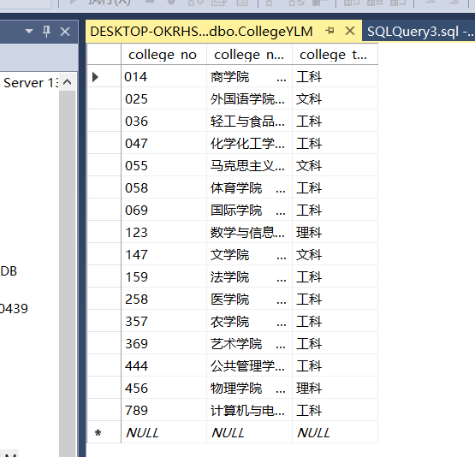
删除一条学院类别为工科的公共管理学院的记录。
delete from CollegeYLM where college_name='公共管理学院';
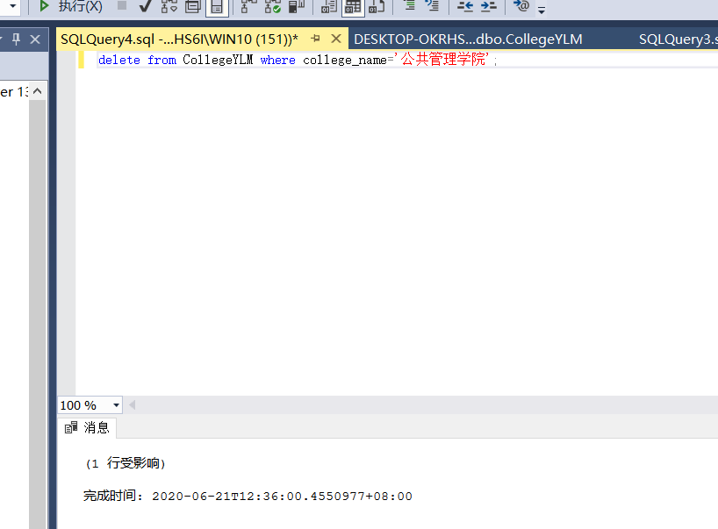
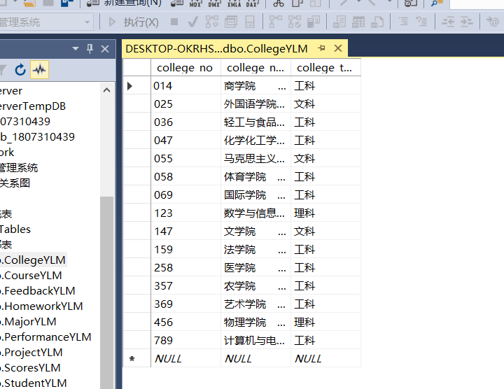
专业表：
查询college_no = ’789’（即计算机与电子信息学院）的专业的详细记录。
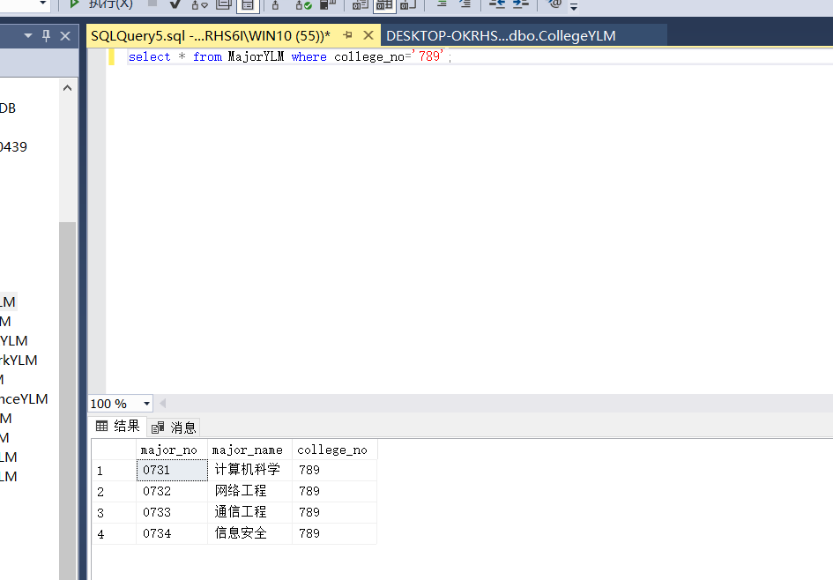
增加一条专业为电子商务的计电学院专业的记录。
insert into MajorYLM(major_no,major_name,college_no) values('0735','电子商务','789');
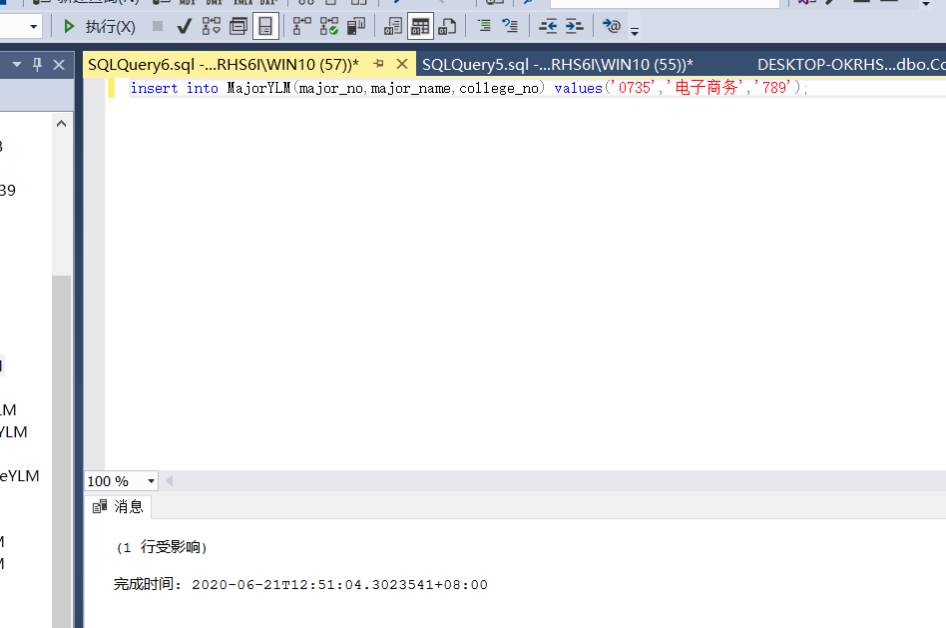
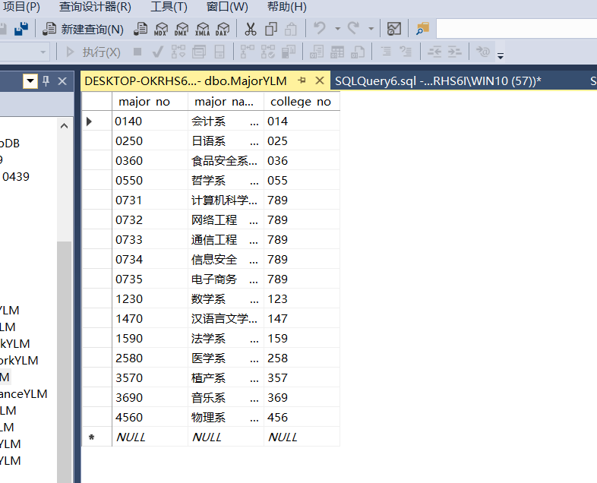
删除一条专业为电子商务的计电学院专业的记录。
delete from MajorYLM where major_name='电子商务';
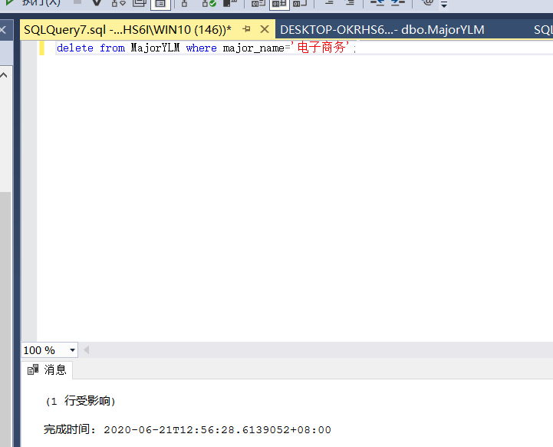
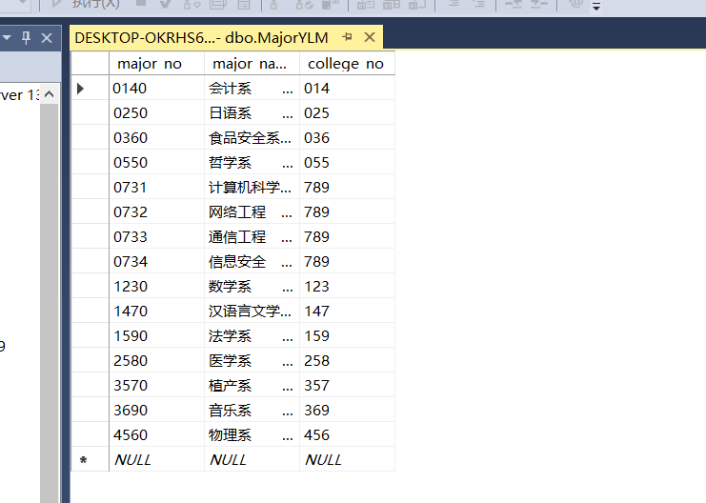
教学反馈表：
查询tno = '20201001'（即金新喜老师）收到学生的教学反馈的详细记录。
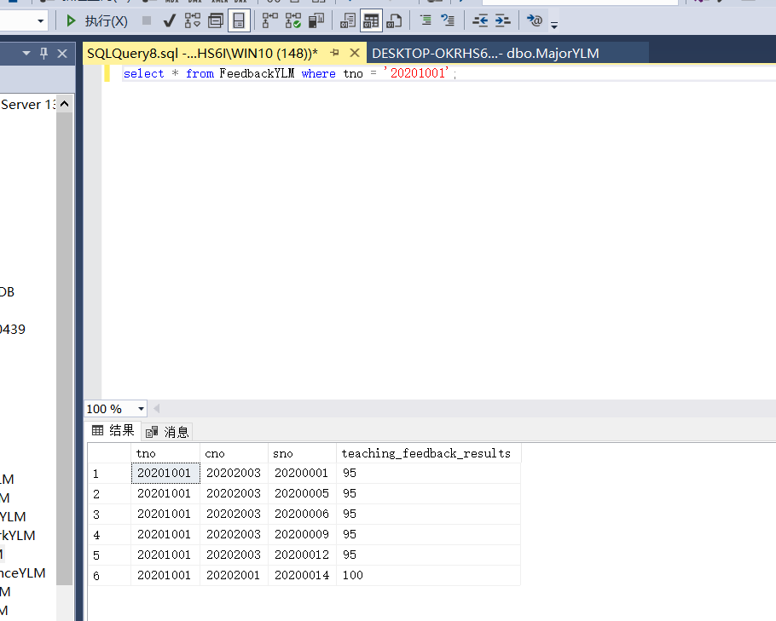
select * from FeedbackYLM where tno = '20201001';
增加一条由tno='20201001', cno='20202003', sno='20200011'的教学反馈的记录。
insert into FeedbackYLM(tno, cno, sno, teaching_feedback_results) values('20201001','20202003','20200011',100);
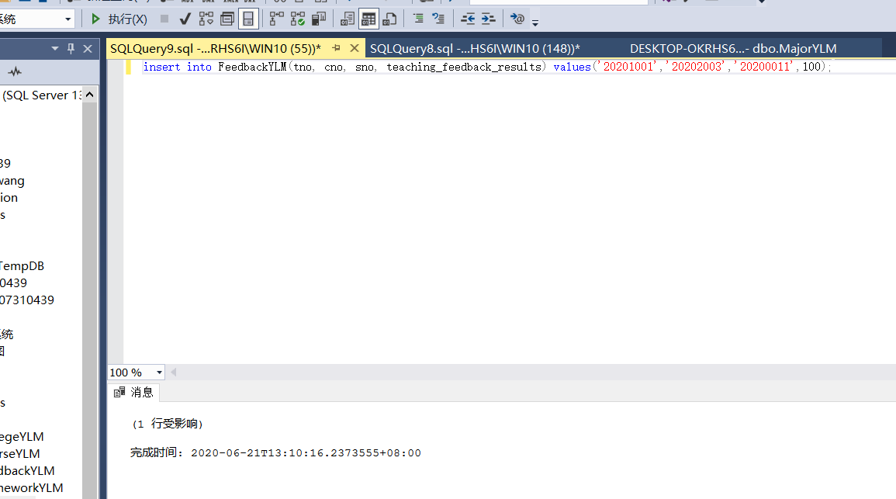
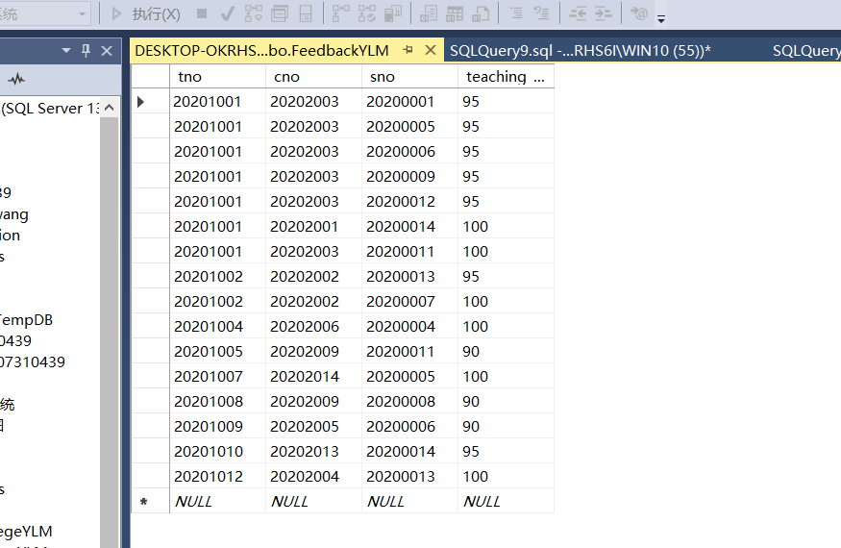
删除一条由tno='20201001', cno='20202003', sno='20200011'的教学反馈的记录。
delete from FeedbackYLM where tno='20201001' and cno='20202003' and sno='20200011';
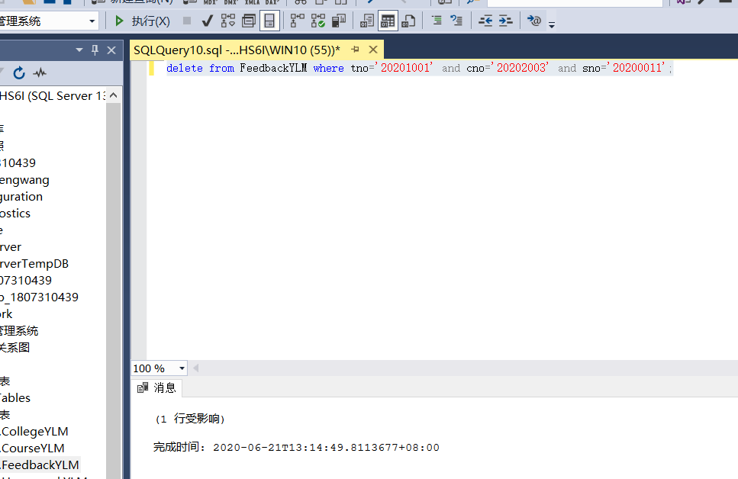
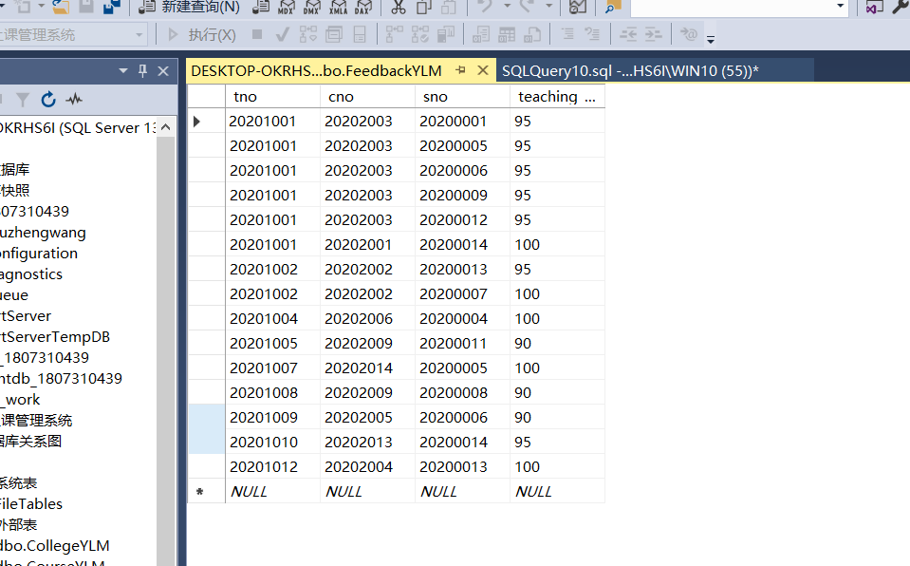
科研项目表：
查询ProjectYLM表中所有项目资金大于900000的科研项目信息，并让该查询的执行过程强制引用之前在project_fund字段上创建的ProjectYLM_project_fund索引来辅助查询。
select * from ProjectYLM with (index(ProjectYLM_project_fund))where project_fund >900000;
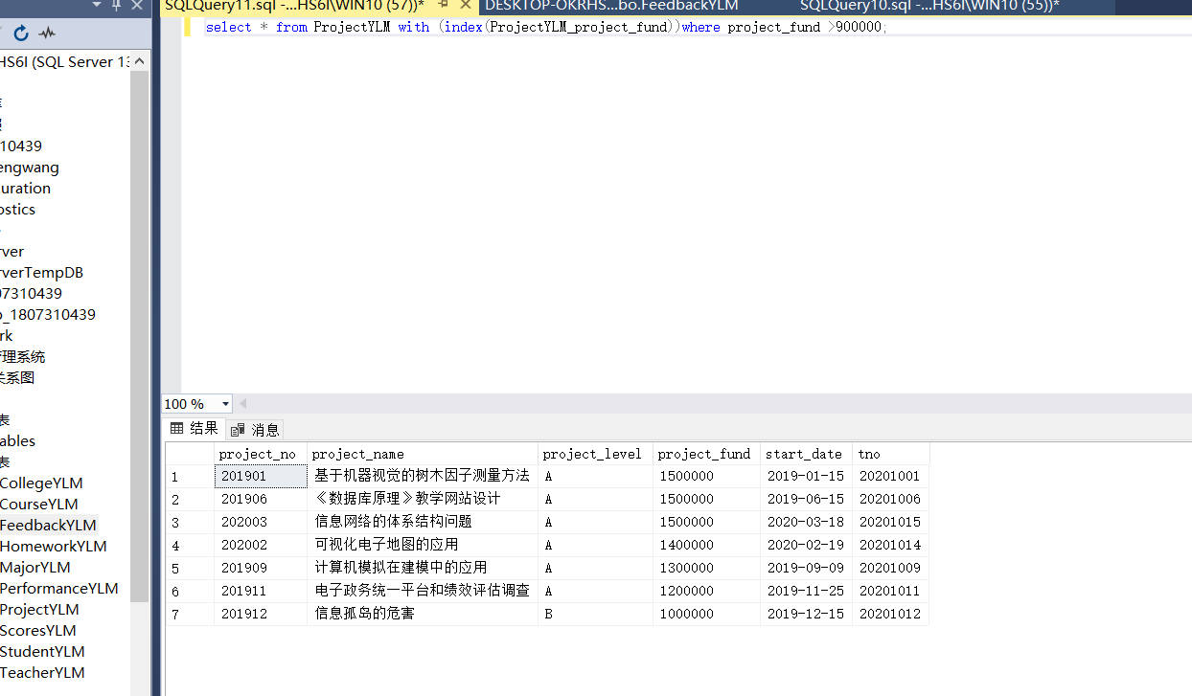

增加一条项目名称为“现代应用并行算法研究”的科研项目记录。
insert into ProjectYLM(project_no, project_name, project_level, project_fund, start_date,tno) values('202004','现代应用并行算法研究','A','1200000','2020-04-15','20201001');
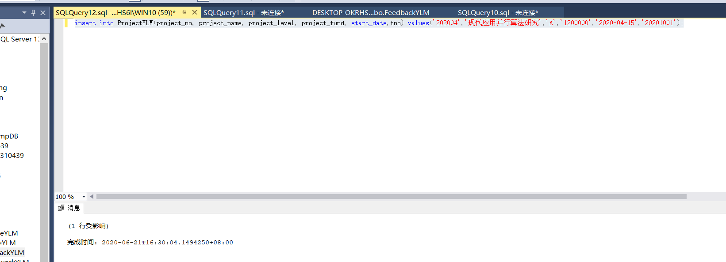
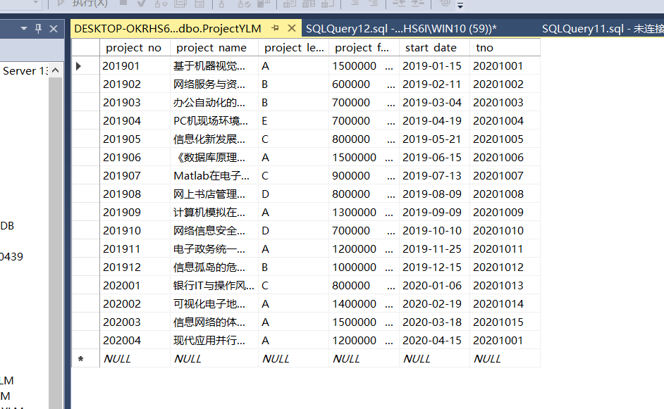
删除一条项目名称为“现代应用并行算法研究”的科研项目记录。
delete from ProjectYLM where project_name='现代应用并行算法研究';

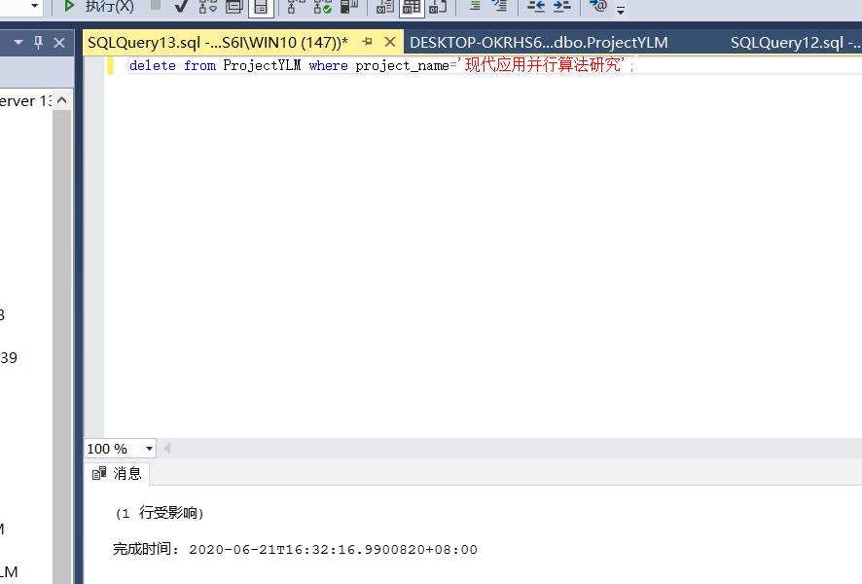
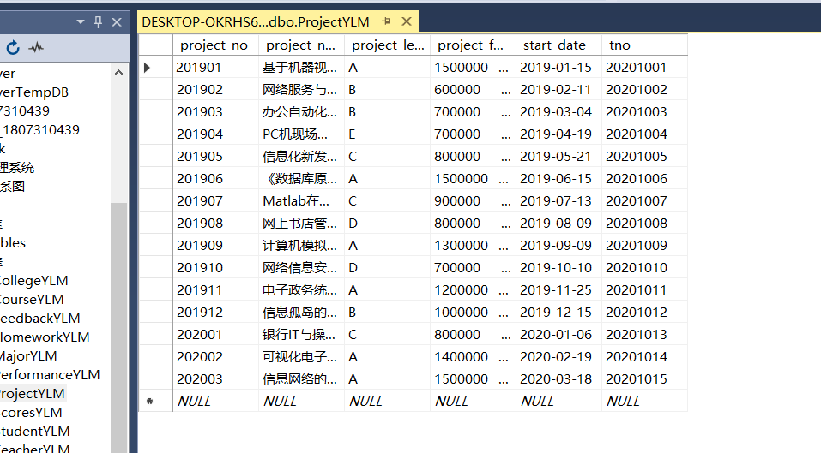
课堂表现表：
查询PerformanceYLM表中发言次数大于等于3次的课堂表现信息，并让该查询的执行过程强制引用之前在sno，cno，class_speaking_number字段上创建的PerformanceYLM_sno_cno_class_speaking_number索引来辅助查询。
select * from PerformanceYLM with (index(PerformanceYLM_sno_cno_class_speaking_number))where class_speaking_number >=3;
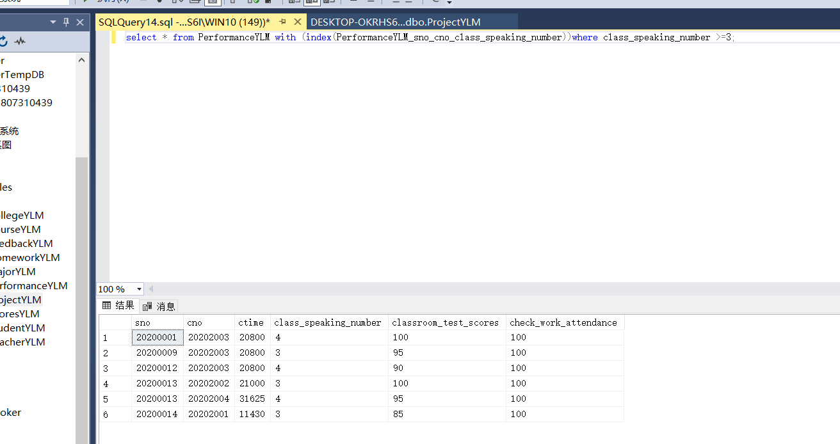
增加一条sno='20200010'，cno='20202003'，ctime='20800'的课堂表现记录。
insert into PerformanceYLM(sno, cno, ctime, class_speaking_number,classroom_test_scores,check_work_attendance) values('20200010','20202003','20800','2','87',100);
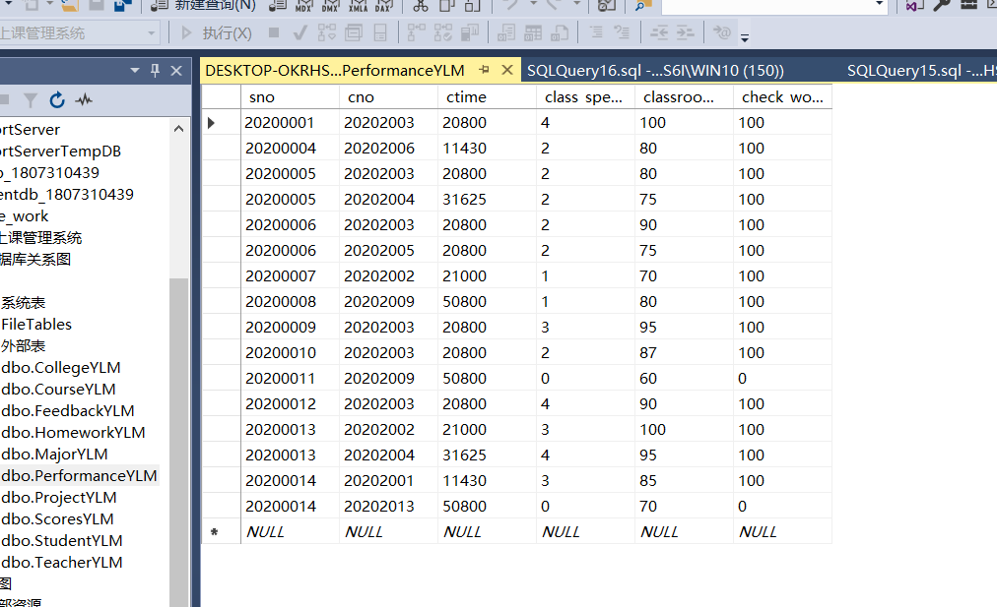
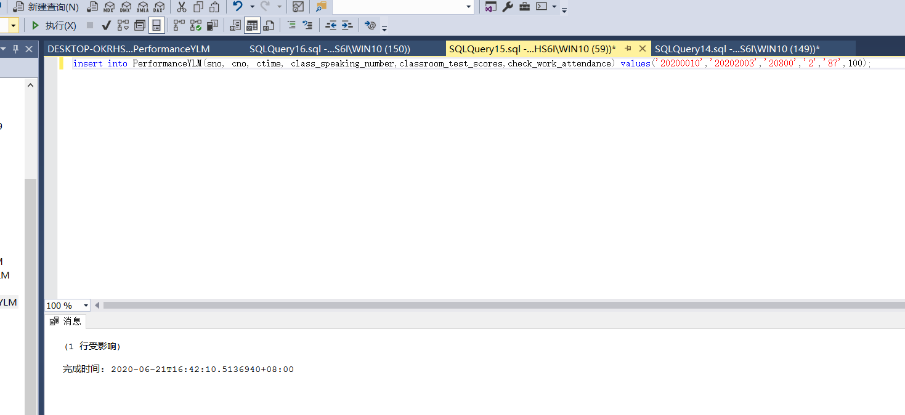

删除一条sno='20200010'，cno='20202003'，ctime='20800'的课堂表现记录。
delete from PerformanceYLM where sno='20200010' and cno='20202003' and ctime='20800';
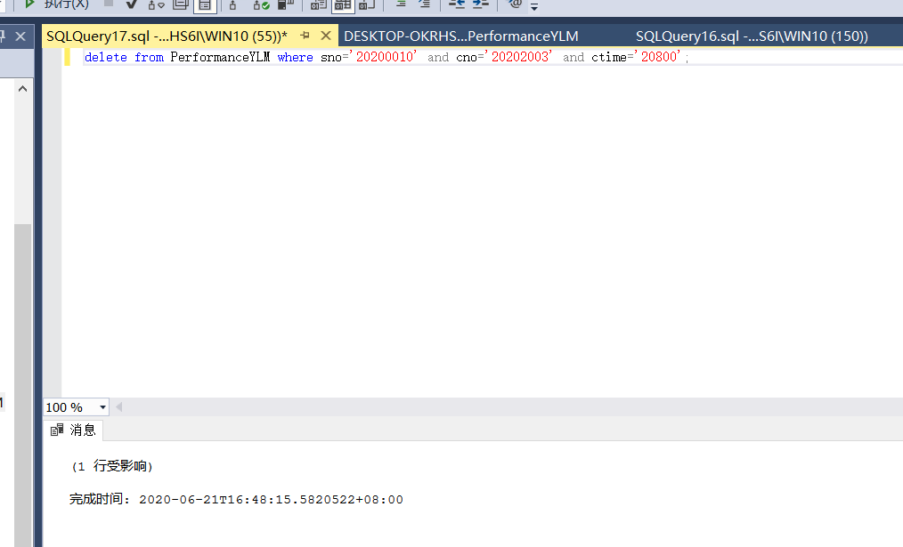
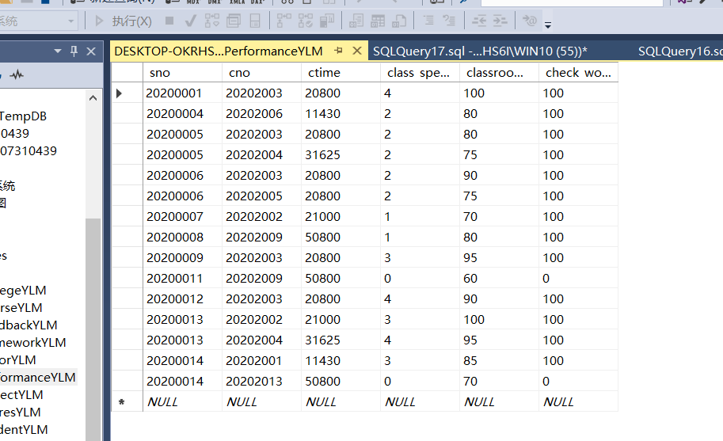
作业表：
查询HomeworkYLM表中作业成绩大于等于90的作业信息，并让该查询的执行过程强制引用之前在sno，cno，homework_grade字段上创建的HomeworkYLM_sno_cno_homework_grade索引来辅助查询。
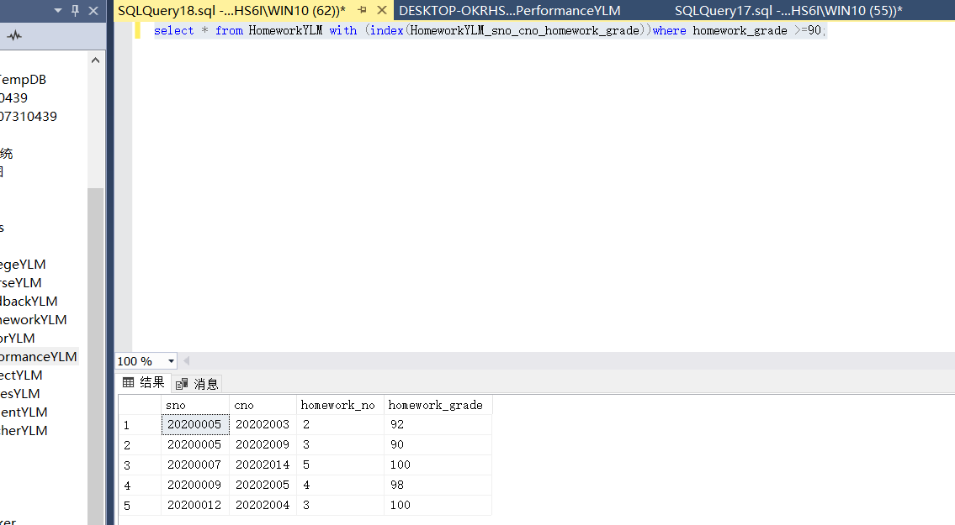
select * from HomeworkYLM with (index(HomeworkYLM_sno_cno_homework_grade))where homework_grade >=90;
增加一条sno='20200001'，cno='20202001'，homework_no='4'的作业记录。
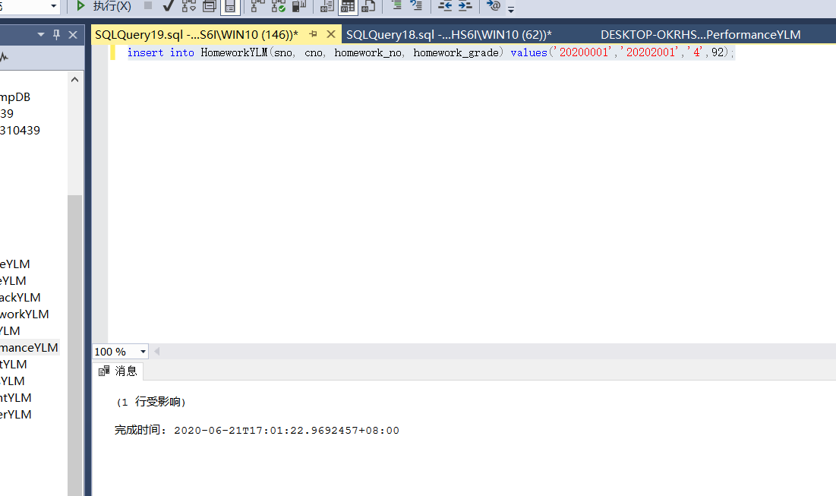
insert into HomeworkYLM(sno, cno, homework_no, homework_grade) values('20200001','20202001','4',92);

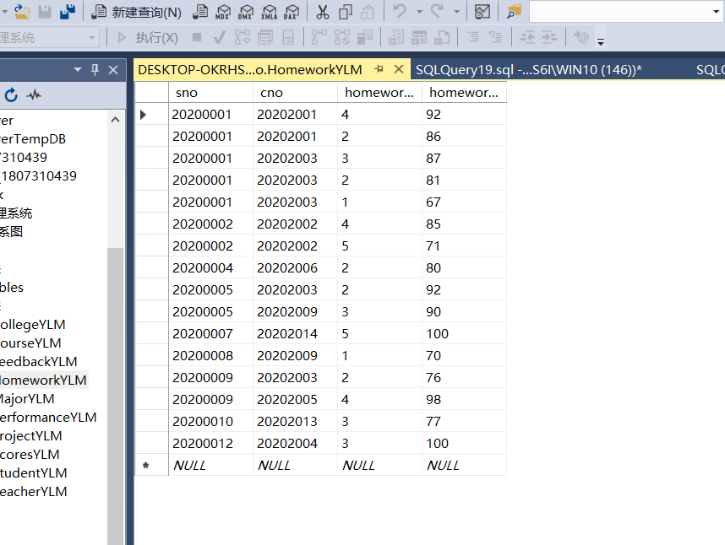
删除一条sno='20200001'，cno='20202001'，homework_no='4'的作业记录。
delete from HomeworkYLM where sno='20200001' and cno='20202001' and homework_no='4';
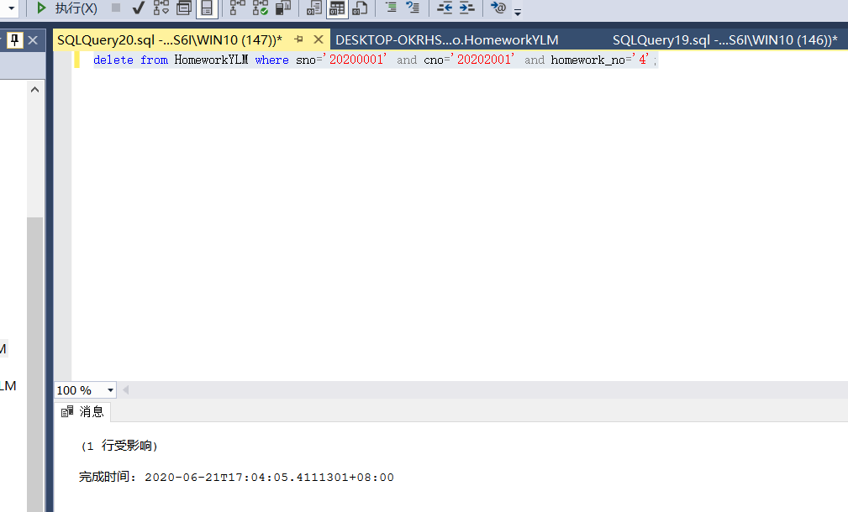
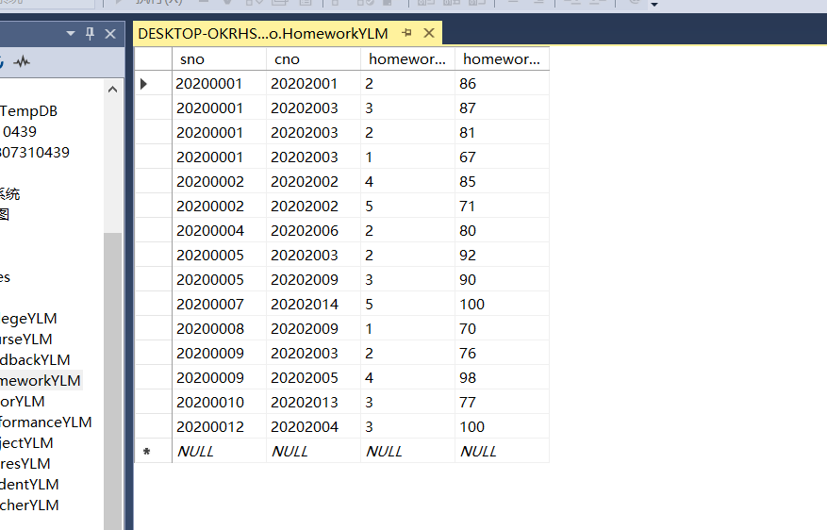
总评成绩表：
查询ScoresYLM表中平时成绩大于等于85的总评成绩信息，并让该查询的执行过程强制引用之前在sno，usual_grade字段上创建的ScoresYLM_sno_usual_grade索引来辅助查询。
select * from ScoresYLM with (index(ScoresYLM_sno_usual_grade))where usual_grade >=85;
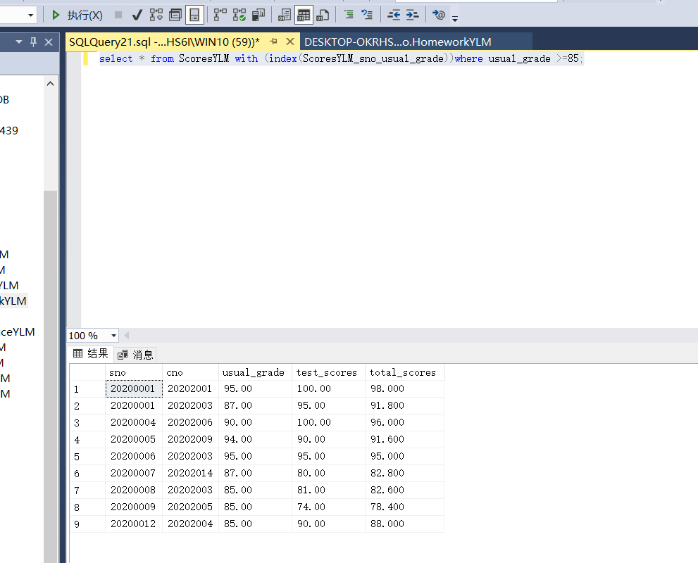
增加一条sno='20200001'，cno='20202004'的总评成绩记录。
insert into ScoresYLM(sno, cno, usual_grade, test_scores) values('20200001','20202004',76,84);
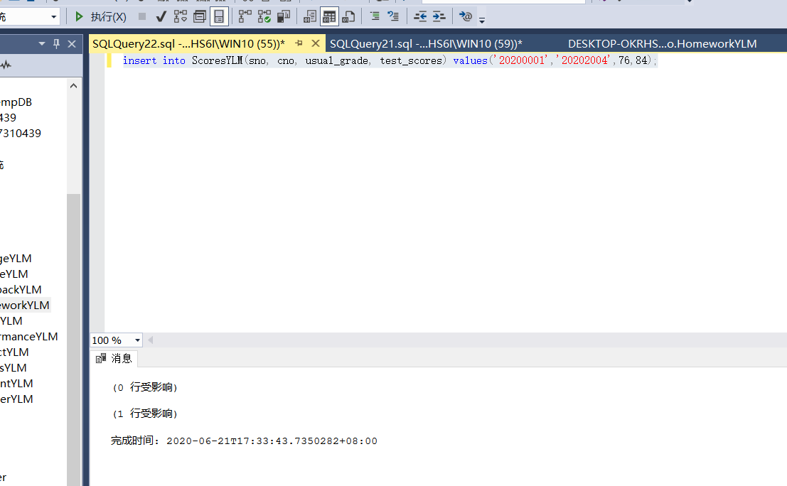
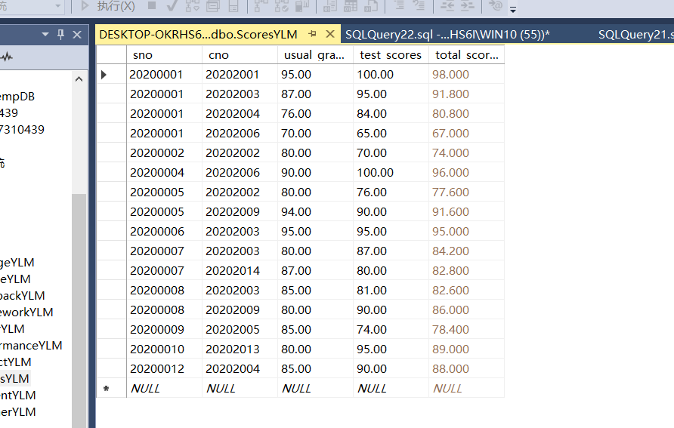
删除一条sno='20200001'，cno='20202004'的总评成绩记录。
delete from ScoresYLM where sno='20200001' and cno='20202004';
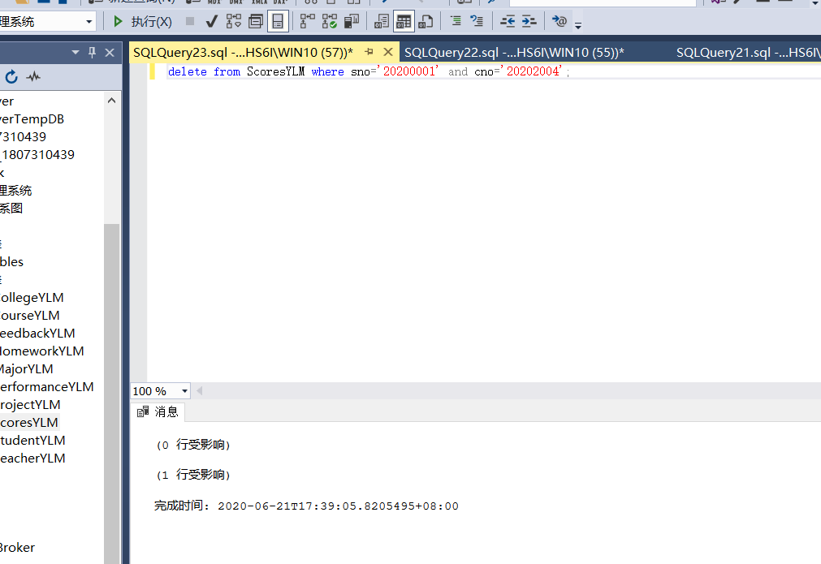
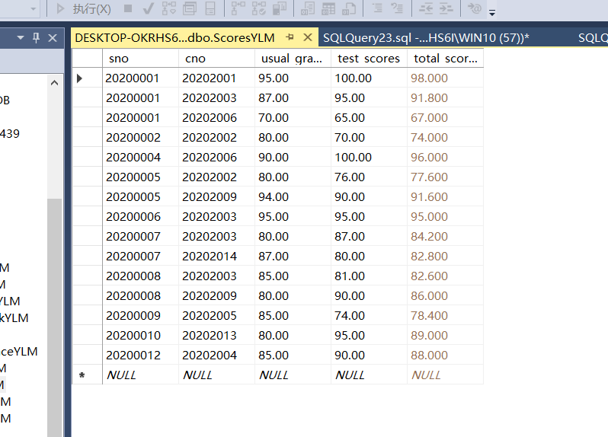

（七）收获和体会
收获和体会：
这种综合性的数据库设计对我们重新回忆起书本上的知识有很大帮助，但是在也让我们认识到我们对书上的内容了解得还不够透彻，需要继续学习。
而那一小部分书上没有的设计内容，的确给我们小组造成了一定的困扰，尤其是触发器那一部分，书上的代码并不能使用在Microsoft SQL Server Management Studio 18上，这对我们的代码设计产生了很大的影响。
还有触发器做出来了以后出现的update语句与 foreign key 约束"fk_sno"冲突。该冲突发生于数据库’学生上课管理系统’，表"dbo.HomeworkYLM", column 'sno',语句已终止的问题，后来在查阅了资料才发现需要实时更新，在约束后面加了句on update cascade。
此外还有自动计算列的使用。自动计算列创建容易，在使用上很麻烦，不仅要满足数据格式的要求，因为有触发器的原因，还要保证不超出存储过程、函数、触发器或视图的最大嵌套层数（最大层数为 32）。
还有很多很麻烦的事，实际实行起来并不像我们预想的那般简单和一帆风顺，尤其是属性，关系模式一多起来，一个小小的错误就要找好久，而且在设计数据元组时，这些属性之间还有关系，会互相影响，不能随便取值，取值的时候也费了很大功夫，好在大作业最后在大家的共同努力下还是做出来了。
缺憾：
想完成每个老师每学期教不同的课，即每门课有不同的老师来教授，实际实行结果并未达到预期效果。
未能直观地表现出平时成绩和作业考勤发言的数学关系，本来设计的教师额外加分项未能成功，导致总分不超过100的触发器并未用到。
数据量过大，实际情况中关系模式的复杂，设置的部分索引和触发器未达到想要的效果。
请按以下方式列出组员分工和对另一组员参与度的打分：

表5 组员分工表
数据库设计任务 | 负责人 | 对其他组员参与情况打分
需求分析 | 尹麓鸣 | 田衡：95；朱正旺：90
概念结构设计 | 田衡 | 朱正旺：95；尹麓鸣：90
逻辑结构设计 | 朱正旺 | 尹麓鸣：95 ；田衡：90
物理结构设计 | 尹麓鸣 | 田衡：95；朱正旺：90
数据库实施 | 田衡 | 朱正旺：95；尹麓鸣：90
数据库运行 | 朱正旺 | 尹麓鸣：95 ；田衡：90

